**关于《广元市昭化区综合交通运输“十四五”发展规划（征求意见稿）》向社会公开征求意见建议**

交通运输是国民经济和社会发展的基础性、先导性、服务性行业，是经济社会发展的“先行官”。“十四五”时期，是昭化区加快推动广元东部新城建设、提升公共服务水平、实现绿色发展绿色崛起、构建对外开放新格局的重要时期，国家、省、市多重发展战略在昭化区交汇叠加，为我区交通发展带来新机遇。对标加快建设“千里嘉陵首善港城、千年蜀道宜居名城、绿色家居产业优城、诗意昭化幸福新城”的总体战略目标，进一步整合优化交通资源配置、促进综合交通协调发展，有力推动新时代昭化经济社会高质量发展。为此我局起草了《广元市昭化区综合交通运输“十四五”发展规划（征求意见稿）》现向社会公开征求意见、建议，征求时间为2022年2月17日—2022年3月17日，可通过电子邮件反馈意见建议，邮箱：[357459036@qq.com。](mailto:357459036@qq.com。)

广元市昭化区交通运输局

2022年2月17日

广元市昭化区综合交通运输

“十四五”发展规划（征求意见稿）

广元市昭化区交通运输局

二〇二二年三月

目 录

前 言 4

**第1章 发展基础 6**

1.1 经济社会概况 6

1.2 综合交通情况 16

1.3 规划范围及依据 31

**第2章 形势要求 35**

2.1 发展形势 35

2.2 发展要求 37

2.3 发展阶段 41

**第3章 发展预测 43**

3.1 主要经济指标预测 43

3.2 交通发展需求分析 47

**第4章 总体布局 51**

4.1 战略定位 51

4.2 布局框架 53

**第5章 发展思路 61**

5.1 指导思想 61

5.2 基本原则 61

5.3 发展目标 62

**第6章 重点任务及资金需求 66**

6.1 重点任务 66

6.2 资金测算 84

**第7章 保障措施 88**

**附表 91**

前 言

昭化区是隶属于广元市的重要市辖区，位于四川盆地北部、广元市中部，地处嘉陵江上游。“十三五”时期，区委、区政府高举习近平新时代中国特色社会主义思想伟大旗帜，深入贯彻党的十九大和习近平总书记对四川工作系列重要指示精神，全面落实党中央、省委和市委决策部署，全面实施“一干多支”发展战略和“三个一、三个三”兴广战略，全力推进交通运输事业高质量发展，交通基础设施规模保持高位运行，通达深度不断增加，运输服务水平和安全保障能力全面提升，综合运输体系建设成效显著，为全区经济社会发展奠定了坚实的交通基础，在服务社会主义新农村建设和人民群众安全、便捷出行方面发挥了重要作用，为服务昭化特色产业、推动经济社会又好又快发展贡献了强劲交通力量。

“十四五”时期，是我国“两个一百年”奋斗目标的历史交汇期，是四川转型发展、创新发展、跨越发展的关键时期，也是昭化区加快推动广元东部新城建设、提升公共服务水平、实现绿色发展绿色崛起、构建对外开放新格局的重要时期，人民群众消费需求呈现多层次、多样化、个性化特征，交通运输发展外部环境发生一系列重大变化，多重战略在昭化区交汇叠加，为区域交通发展带来新机遇。站在历史新起点，对标加快建设“千里嘉陵首善港城、千年蜀道宜居名城、绿色家居产业优城、诗意昭化幸福新城”总体战略目标，深入贯彻落实《交通强国建设纲要》，围绕支撑广元加快建设川陕甘结合部现代化中心城市，系统谋划“十四五”时期综合交通运输发展的思路、目标、任务和举措，进一步整合优化交通资源配置、促进综合交通协调发展，有力推动新时代昭化经济社会高质量发展。

交通运输是国民经济和社会发展的基础性、先导性、服务性行业，是经济社会发展的“先行官”。《广元市昭化区综合交通运输“十四五”发展规划》是国民经济和社会发展五年总体规划在交通运输领域的具体细化和落实，是统筹全区“十四五”时期综合交通运输发展的纲领和行动指南，是实现交通强国、交通强省建设在昭化区开好局、起好步的重要保障。同时，本规划可作为昭化区编制交通专项规划、确定重大项目、实施建设计划的基本遵循，对于支撑全区经济社会跨越发展、推动治蜀兴川兴广战略昭化实践再上新台阶、全面建设社会主义现代化昭化具有重要意义和作用。

# 第1章 发展基础

## 

## 1.1 经济社会概况

### 1.1.1 地理区位

广元市昭化区位于四川盆地北部、广元市中部，东邻旺苍县，西及西南接剑阁县，东南与苍溪县相连，北与广元市利州区搭界，地理坐标为北纬31°53′41″～32°23′27″，东经105°33′59″～106°07′20″。全区总面积1434平方公里，辖12个镇，区政府驻元坝镇。

昭化区地理区位如图1-1所示。

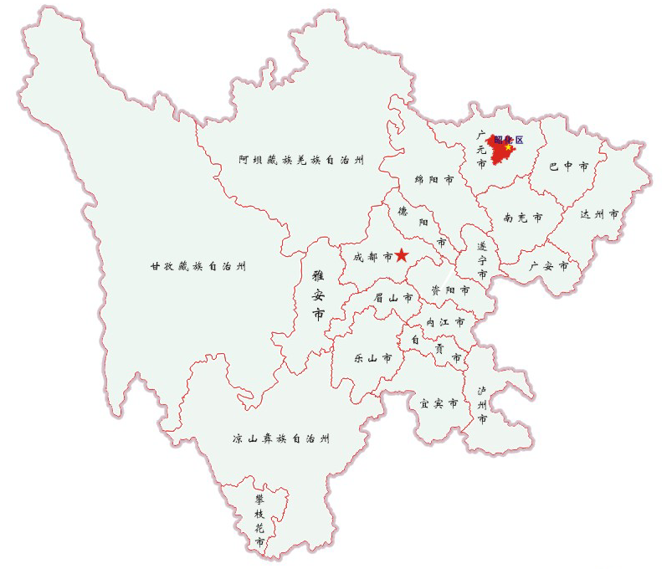

图1-1 广元市昭化区地理区位图

### 1.1.2 自然条件

1.地形地貌

昭化区属盆地丘陵向山区过渡地带，地形地貌以中低山为主，平均海拔900米。地质构造体系属米仓山、龙门山和盆北低山三大地貌交汇地带，大部份地区位于米仓山走廊以南，为典型的侵蚀台阶状中低山形。地势北高南低，延缓下降，江河溪沟纵横，山体切割强烈，地表起伏不平，地貌复杂多样，有河流冲击平坝、丘陵、台地、低山、中山等。海拔在400米至1254米之间。境内大部分地区属白垩系地质层，由砾岩、砂岩、泥岩互层组成，岩性变化较大；侏罗系、三迭系、第四系地质层也有分布。

昭化区境内山脉众多，均属剑门山脉分支，主要山峰有：云台山（又名人头山）主山，位于大朝乡境内，最高峰海拔1254米，是区境内最高峰；大南山主山，属大南山分支，长约60公里，以海拔1167米的梅岭关为中心分为3支，东支延至磨滩镇赖子坝，南支延至香溪乡黑猫梁，西支延至射箭乡蒲家山。

昭化区河流主要有过境河嘉陵江、白龙江、硬头河等。

昭化区地形地貌情况如图1-2所示。

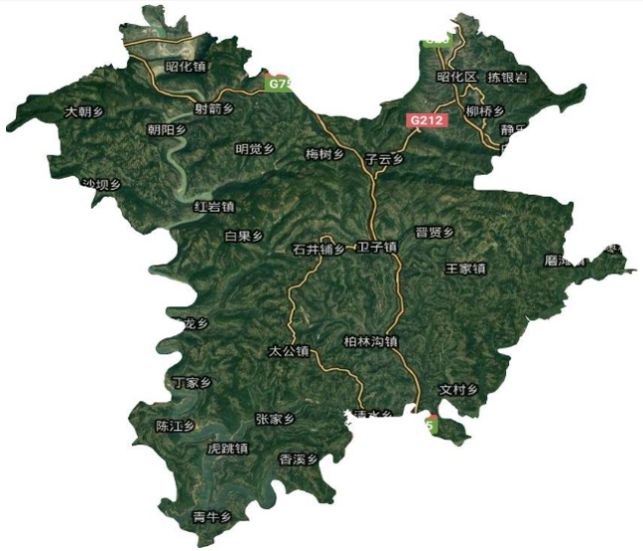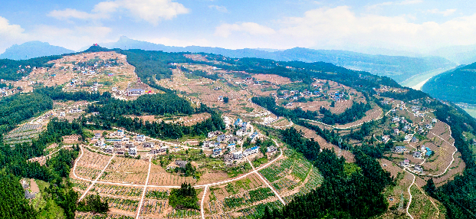

图1-2 昭化区地形地貌图

2.气候条件

昭化区境内属亚热带季风性湿润气候区，气候差异较大，形成了春迟、夏长、秋凉、冬冷四季分明的气候特点。建区以来有气象记载的境内年平均气温16.4℃，最高气温40.5℃（2000年8月15日），最低气温-6℃（2008年1月30日）。常年日照时数1389.1小时，日照百分率31%，太阳辐射总量平均91.67千卡/平方米。年均无霜期286天。降水空间分布不均，南多北少，季节性降水明显，分干湿两季，降水集中在夏秋两季，冬春两季降水少。

3.自然资源

水资源。昭化区水域面积约14400公顷，水资源年平均总量113亿立方米。境内水平均径流7.57亿立方米，占境内水资源总量的6.79%；地下水平均径流0.35亿立方米，占境内水资源总量的0.31%；另有过境水平均径流105亿立方米，占境内水资源总量的92.90%。嘉陵江流经境内159公里（含支流白龙江10公里），过境水52.98亿立方米 。境内有中型水库2座（工农水库和紫云水库）、小（一）型水库9座、小（二）型水库66座，年工程蓄水量7100万立方米，常年蓄水5500万立方米。

土地资源。昭化区幅员面积1434平方公里，其中耕地面积15997公顷，森林面积73389公顷（昭化区统计局数据）。2011年区镇城区规划区域面积5820公顷，用地面积1449.96 公顷。其中规划工业用地面积66.46公顷，居住区域面积885 公顷，公共设施用地面积170 公顷；规划道路用地155公顷，绿化用地185公顷，其它用地88.5公顷。

生物资源。昭化区境内动植物中药材1000多种，其中20多种销往省内外。目前已查明的植物物种达180科、300属、900种，主要有菌类、苔藓、维管植物，另外具有开发价值的经济、药用、珍稀植物约有260余种，食用菌种类达8种以上。野生和半野生经济植物约500余种，可分为油料、香料、纤维、药材、食用菌、花卉、水果、蔬菜等10余种。境内森林主要品种有柏木林、桤木林、马尾松树林等。常见的野生动物有220余种，其中国家级野生动物5种，有桂麝、短尾猴、水獭、大灵猫、小灵猫等。

矿产资源。昭化区境内矿藏丰富、分布集中，目前已探明的主要矿产资源有金、铁、铜、煤、石油、天然气、石灰石等10多种，其中金、煤、石油、天然气等矿藏贮量可观，已被陆续开发利用。矿产地32处，其中大型矿床8处，中型矿床10处，小型矿床15处。仅探明原煤储量达250万吨；砂金分布面积113.6平方公里，储量资源达30吨，含金量10克/立方米。

4.旅游资源

昭化境内旅游资源丰富，是川北蜀道旅游的重要组成部分。2008年昭化古城被建成国家4A级旅游景区，昭化镇被建成“中国历史文化名镇”。昭化古城被公认为剑门蜀道上的一颗灿烂明珠，旅游品位高，具有广阔的开发前景。古城门、古城墙、费袆墓、桔柏古渡、天雄关、牛头山、人头山、金牛古道等留下了许多令人遐想的传说。2014年，昭化古城被授予四川特色旅游商品开发示范基地，大朝驿站旅游区获得2A景区授牌。此外，还有太公红军山、柏林沟古镇、紫云湖、平乐寺、将军岭等众多旅游资源。平乐景区有“利州”后花园之誉。2014年平乐旅游区创建为国家4A级景区。太公红军山是全省100个红色文化旅游经典景区之一，是广元市爱国主义教育基地。

昭化区旅游资源情况见图1-3、1-4。

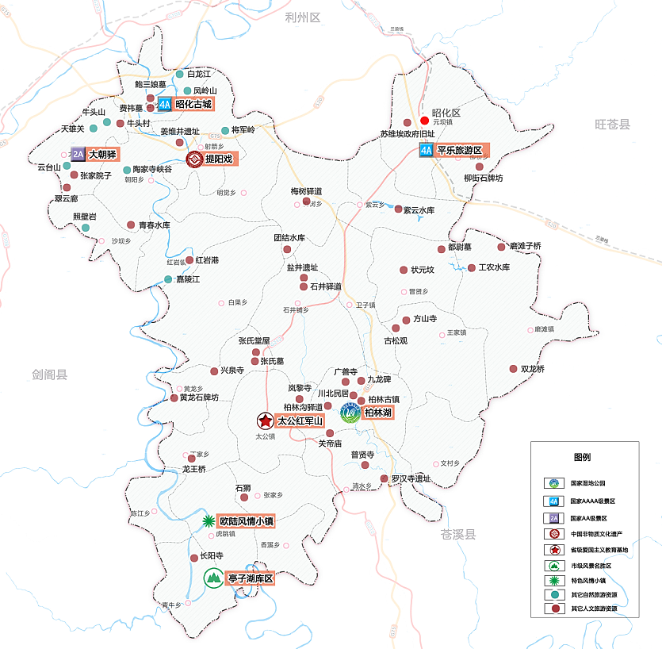

图1-3 昭化区旅游资源分布图

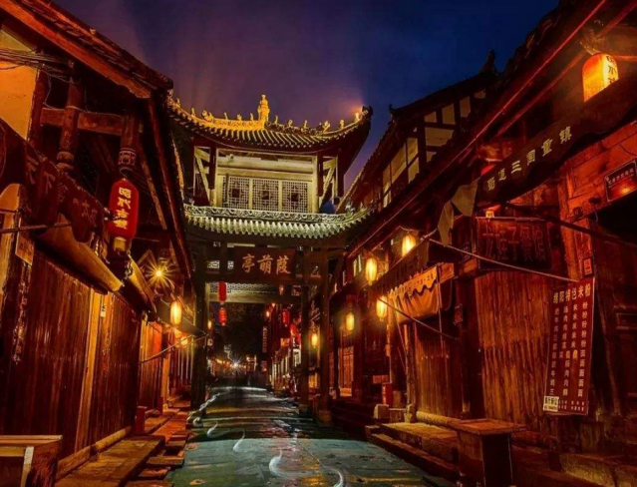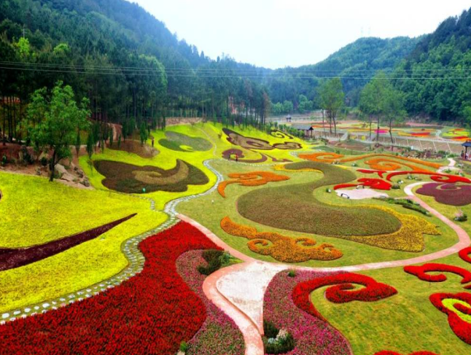

图1-4 昭化区旅游景点景区图

### 1.1.3 经济发展

1.行政区划

昭化区辖12个镇:元坝镇、卫子镇、柏林沟镇、清水镇、王家镇、太公镇、虎跳镇、昭化镇、红岩镇、射箭镇、青牛镇、磨滩镇。区人民政府驻元坝镇。

2.人口民族

全区总户数75079户，总人口231008人。其中，女性118734人，男性112274人，分别占总人口的51.4%和48.6%。非农人口26870人，占总人口的11.6%。全年常住人口18.7万人，出生率10.12‰（其中符合政策生育率99.72%），死亡率6.66‰，人口自然增加率3.46‰。

昭化区有汉族、回族、蒙古族、维吾尔族、苗族、布依族、彝族、朝鲜族、满族、土家族、侗族等15个民族，其中少数民族共有243人，回族在少数民族中人口最多。

昭化区常住人口情况如图1-5所示。

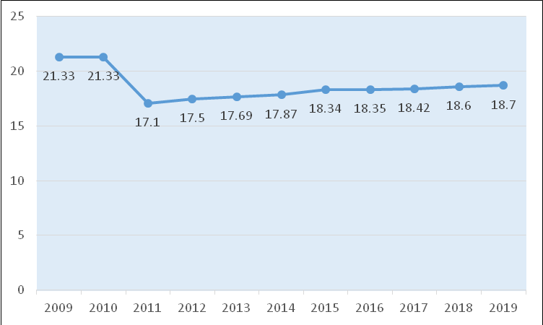

图1-5 昭化区常住人口变化趋势图

3.经济增长

2019年实现地区生产总值（GDP）652441万元，按可比价格计算，比上年增长7.3%。其中，第一产业增加值159634万元，增长3.1%；第二产业增加值279236万元，增长7.5%；第三产业增加值213571万元，增长10.5%。三次产业对经济增长的贡献率分别为9.9%、51.7%、38.5%，拉动GDP增长0.7个百分点、3.8个百分点、2.8个百分点。三次产业结构由上年末的23.2:45.9:30.9调整为24.5:42.8:32.7。第二产业较上年下降3.1个百分点，第一、三产业分别较上年提高1.3个、1.8个百分点。

按常住人口计算，人均GDP达到34983元，比上年增加5440元，增长6.5%。城镇化率达到37.68%，较上年提高1.47个百分点。建成区面积3.99平方公里。人均公园绿地面积18.75平方米，建成区绿化覆盖率、绿地率分别为36.37%和31.54%。

昭化区历年经济社会发展情况见表1-1及图1-6、1-7和1-8所示。

表1-1 昭化区历年经济社会发展情况

|  |  |  |  |  |  |  |
| --- | --- | --- | --- | --- | --- | --- |
| 年份 | GDP | 第一产业 | 第二产业 | 第三产业 | 常住人口 | 人均GDP（元） |
| （亿元） | （亿元） | （亿元） | （亿元） | （万人） |
| 2009 | 18.46 | 7.56 | 5.02 | 5.88 | 21.33 | 8881 |
| 2010 | 22.60 | 7.98 | 8.07 | 6.56 | 21.33 | 11841 |
| 2011 | 29.61 | 8.76 | 13.32 | 7.52 | 17.10 | 17436 |
| 2012 | 34.47 | 9.63 | 16.42 | 8.42 | 17.50 | 19926 |
| 2013 | 36.98 | 10.07 | 17.50 | 15.40 | 17.69 | 21021 |
| 2014 | 39.01 | 10.29 | 17.88 | 10.84 | 17.87 | 21952 |
| 2015 | 41.08 | 10.72 | 18.45 | 11.90 | 18.34 | 22683 |
| 2016 | 44.96 | 11.44 | 20.16 | 13.37 | 18.35 | 24502 |
| 2017 | 50.07 | 12.16 | 22.67 | 15.23 | 18.42 | 27224 |
| 2018 | 54.69 | 12.69 | 25.11 | 16.89 | 18.60 | 29543 |
| 2019 | 65.24 | 15.96 | 27.92 | 21.36 | 18.70 | 34983 |
| 年均增长率 | | | | | | |
| 2009-2014 | 16.1% | 6.4% | 28.9% | 13.0% | -3.5% | 19.8% |
| 2014-2019 | 10.8% | 9.2% | 9.3% | 14.5% | 0.9% | 9.8% |

注：1.资料来源于历年《四川省统计年鉴》；

2.表内各项经济指标采用当年价，增长率按可比价计算。

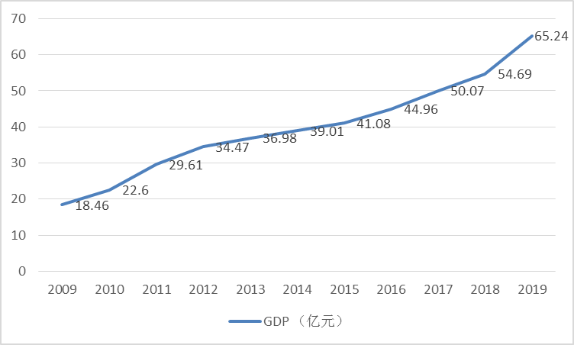

图1-6 昭化区历年国民生产总值趋势图

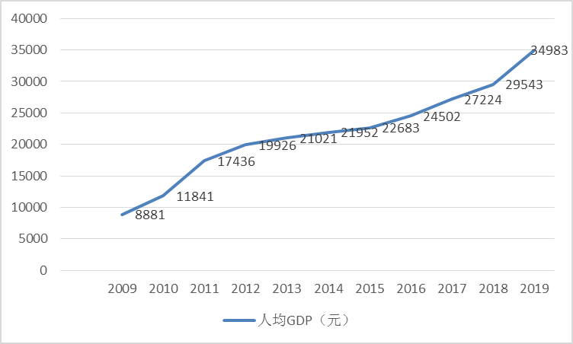

图1-7 昭化区历年人均国民生产总值趋势图

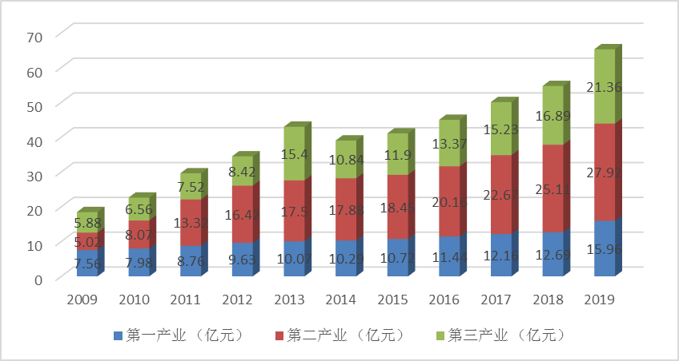

图1-8 昭化区历年三次产业结构变化趋势图

## 1.2 综合交通情况

### 1.2.1 总体概况

近年来，在省、市交通运输主管部门以及区委、区政府的坚强领导下，昭化交通基础设施建设取得较快发展，已基本形成以绵广、广巴、广南高速和广巴、兰渝铁路以及嘉陵江航道为主骨架，以县乡村公路为基础的综合交通基础设施网络体系。

1.公路

目前，昭化及周边区域已建成绵阳至广元、广元至巴中、广元至南充等高速公路，形成六个方向的高速公路网出口布局，区域高速公路骨架路网已经形成。公路网结构基本完善，按照行政等级划分，现有国道79km、省道71km，县道549km、乡道744km、村道1198公里；按技术等级划分，一级公路1km，二级公路93km、三级公路48km、四级公路1628km、等外公路872km；按照路面类型分，有铺装路面1643km，其中沥青混凝土路面377km、水泥混凝土路面1266km；未铺装路面999km。昭化区公路里程及分类情况见表1-2、1-3及图1-9、1-10、1-11。

表1‑2 昭化区公路网基本情况统计表

|  |  |  |  |
| --- | --- | --- | --- |
| 分类 | | 通车里程(公里) | 所占比重 |
| 公路总里程 | | 2641.3 | 100% |
| 行政等级 | 国 道 | 79.4 | 3.0% |
| 省 道 | 71.2 | 2.7% |
| 县 道 | 548.7 | 20.8% |
| 乡 道 | 744.1 | 28.2% |
| 村 道 | 1198.0 | 45.4% |
| 技术等级 | 高速公路 | 0 | 0% |
| 一级公路 | 0.8 | 0% |
| 二级公路 | 92.9 | 3.5% |
| 三级公路 | 48.1 | 1.8% |
| 四级公路 | 1627.6 | 61.6% |
| 等外公路 | 871.8 | 33.0% |

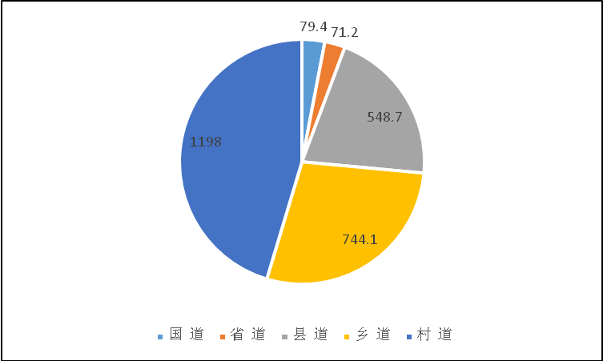

图1-9 昭化区公路行政等级结构图

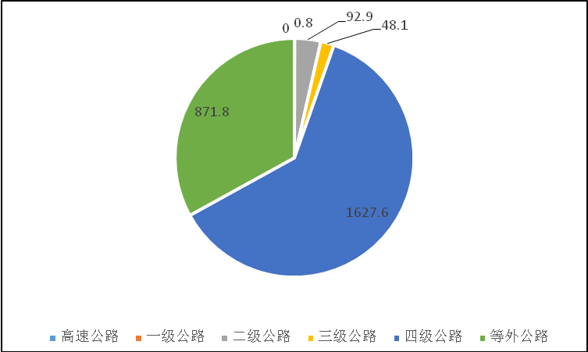

图1-10 昭化区公路技术等级结构图

表1‑3 昭化区公路网路面类型情况统计表

|  |  |  |  |  |  |  |
| --- | --- | --- | --- | --- | --- | --- |
| 行政等级 | 合计 | 按路面类型分 | | | | |
| 有铺装路面（高级） | | | 简易铺装路面 （次高级） | 未铺装路面  （中级、低级、无路面） |
| 合计 | 沥青  混凝土 | 水泥  混凝土 |
| 合计 | 2641.3 | 1642.661 | 376.998 | 1265.663 |  | 998.67 |
| 国道 | 79.4 | 79.418 | 79.418 |  |  |  |
| 省道 | 71.2 | 70.96 | 52.795 | 18.165 |  | 0.232 |
| 县道 | 548.7 | 366.469 | 223.968 | 142.501 |  | 182.238 |
| 乡道 | 744.1 | 502.661 | 17.81 | 484.851 |  | 241.401 |
| 村道 | 1198.0 | 623.153 | 3.007 | 620.146 |  | 574.799 |

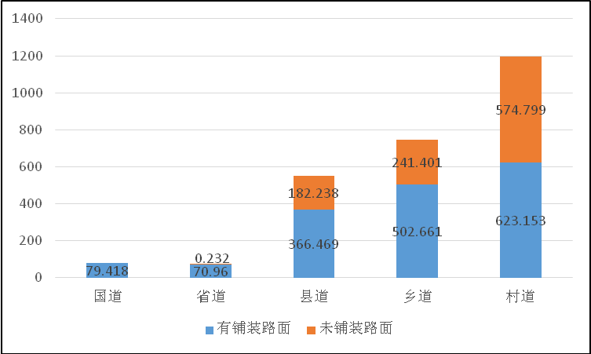

图1-11 昭化区公路路面类型结构图

2.水运

（1）内河航道

嘉陵江干流昭化区从西北昭化镇彭家湾入境，由北向南流至徐家坪入苍溪县，流长159km，占嘉陵江全长1119 km的14.21%，流域面积900 km2。其入境口多年平均流量为220 m³/s，出境口多年平均流量为495 m³/s，年过境流量为52.98亿m³。嘉陵江广元～昭化段河道滩险较多，大部分为砂卵石浅滩，以弯、浅碍航为主，一般流速0.8m/s，航道等级为Ⅵ级。

白龙江是嘉陵江的主要支流，源于四川与甘肃交界处的郎木寺，由西北向东南方向流经昭化镇洪恩寺，接纳清江河水体，最终在昭化镇两河口处以东南流向曲流汇入嘉陵江。白龙江全长482km，通航河段里程81km。白龙江昭化境内10km航道，其中8km位于昭化库区（正常蓄水位466.00m）内，过境流量为90.96亿m³。

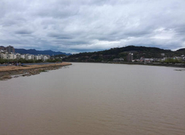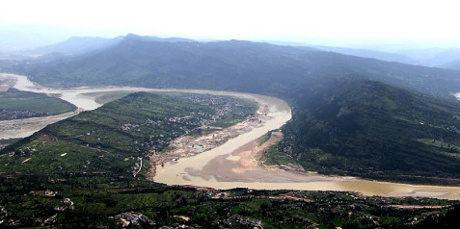

图1-12 昭化区嘉陵江航道

（2）港口码头

广元港是川北、陕南、陇南的水陆联运港，为川北水陆物资集散枢纽，是嘉陵江高等级航道川内航运的起点。

按照《广元港总体规划》，昭化港区是广元港的重要组成部分，主要由红岩作业区（一区）和桔柏渡客运作业区组成。

红岩作业区（一区）：主要是为腹地内工业园区的原材料、产成品等提供运输服务，以集装箱 、煤炭、矿石运输为主；通过绵广、广陕、广甘高速公路、宝成铁路、兰渝铁路的辐射作用，吸纳绵阳、陇南、陕南等地区物资到作业区中转；目前，昭化港区红岩作业区（一区）一期工程共4个泊位，设计吞吐量达到集装箱6.5万TEU、件杂货90万t。自2011年12月25日开工，经过3年的建设，已于2014年年底开港试运营。

桔柏渡客运作业区：主要为旅游和城镇生活游览提供运输服务；原左岸货运码头取消其功能，规划为预留岸线。

昭化港区主要作业区和码头规划指标见表1-4及图1-13、1-14。

表1-4 广元港昭化港区主要规划指标值

|  |  |  |  |  |  |  |  |
| --- | --- | --- | --- | --- | --- | --- | --- |
| 序号 | 作业区名称 | 主要功能 | 泊位数（个） | 通过能力  （万t/万人次） | 水域面积（m2） | 占用土地（m2） | 备注 |
| 1 | 红岩作业区（一区） | 集装箱、件杂、散货 | 12 | 35万TEU、260 | 38000 | 510000 |  |
| 2 | 桔柏渡客运作业区 | 客运 | 2 | 30 | 31880 | 46000 |  |

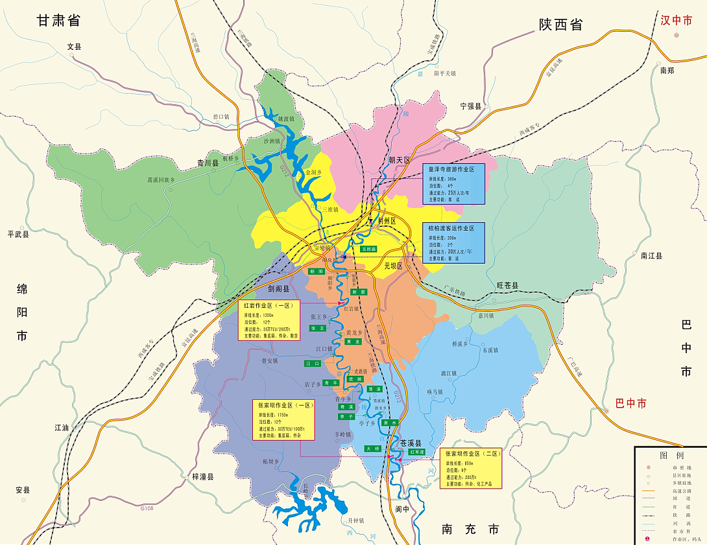

图1-13 广元港总体规划

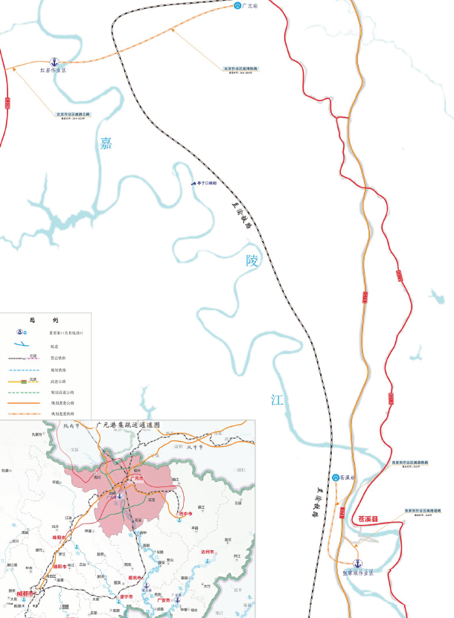

表1-14 广元港集疏运体系示意图

3.铁路

广（元）巴（中）铁路、兰（州）渝（重庆）铁路过境。其中，广巴铁路于2011年建成运营，昭化境内全长16公里，设元坝货运站（四等站，主要运输煤炭、化肥等，无客运服务），向西通往广元、成都，向东通往巴中；兰渝铁路为国铁Ⅰ级双线电气化客货共线快速铁路，设计时速160千米，于2015年12月建成投运，昭化境内全长36.1公里，在太公镇设红卫站，向北通往利州区，向南通往苍溪县、阆中市。

4.航空

昭化区境内尚未有建成机场，但由于距广元机场仅28公里，通过快速通道可便捷联系周边地区机场。

### 1.2.2 “十三五”发展成就

“十三五”期是昭化区全面建成小康社会的决胜时期，是发挥综合交通规模网络效应的重要时期，投资规模大、发展速度快、民生效益突出。在区委、区政府的坚强领导下，在市交通运输局的大力支持下，全区交通运输贯彻落实新发展理念，牢牢把握稳中求进工作总基调，加快推动基础设施、运输服务等取得积极成效，为昭化区经济社会高质量发展和决胜脱贫攻坚提供了坚实的交通保障。

1.基础设施供给能力明显提升

——交通建设投资高位运行。2016—2020年，全区累计完成交通建设投资32.5亿元，累计争取到位上级补助资金20.64亿元，建设投资再创新高，全面完成“十三五”规划主要发展目标，有效发挥了交通基础设施投资在稳增长中的关键作用。

——对外通道建设加快推进。“十三五”期，铁路建设取得历史性突破，兰渝铁路（国铁Ⅰ级双线电气化客货共线快速铁路，设计速度160—200km/h，昭化境36公里，设红卫站）于2015年建成运行，成为境内又一条南北向对外大通道。目前，昭化区已基本形成以兰渝铁路、广巴铁路和G5京昆高速、G75兰海高速、G5012恩广高速以及嘉陵江航道为主骨架的对外综合运输通道骨架网络。

——路网规模结构持续优化。加快推进G212线灾后恢复重建工程、S202线昭化城区段改建工程等重点项目建设，“十三五”期累计完成灾毁恢复工程16.4公里，新改建完成普通国省干线公路74.4公里。目前，全区公路网总里程达2641公里，同比2015年末增加401公里，其中二级及以上普通公路超过90公里，路网衔接转换效率明显提升，通行服务水平和安全保障能力大幅增强。

——交通扶贫任务提前收官。聚焦“两不愁、三保障”，以通乡油路、通村硬化路、畅返不畅整治为重点，强化措施和要素保障，全力加快农村公路建设，推动“交通+特色旅游”“交通+特色农业”发展。“十三五”期累计实施农村公路改善项目78.5公里，开工建设旅游（产业）路2条59.8公里、美丽乡村路5条87.1公里，通村公路（含撤并村）建设324公里、加宽657公里，通乡通村硬化路整治46.2公里，实现100%的乡镇和建制村通客车。

2.运输服务保障能力大幅增强

——运输服务水平稳步提升。目前，昭化区客运出行主要依靠公路、铁路等陆路交通方式，其中，公路运输是客运主体。“十三五”期，充分考虑出行特征，积极拓展客运网络，班线客运通达能力明显提升，城乡客运一体化进程显著加快，全区客货运输整体呈现稳中有升发展态势，已实现100%的乡镇和建制村通客车，城乡客运基本公共服务均等化程度明显提升。

——客运枢纽站场更加完善。以客货枢纽建设为重点，加快建设客运枢纽、县级客运站、乡镇客运站、村级招呼站等道路运输站场体系，截至2020年底，全区共建有二级客运站1个（元坝镇汽车客运站）、三级客运站1个（王家镇汽车客运站）、四级客运站7个，另有运营五级客运站及招呼站19个，客运出行设施进一步完善。

——便民服务措施深入推进。全区所有高速公路车道已实现ETC全覆盖，所有高速公路收费站车道完成高清车牌识别改造，实现收费站移动支付全覆盖。网约车，共享单车、分时租赁等规范发展，多式联运、甩挂运输、网络货运、城市共同配送等加快发展，已开通定制客运试点线路#条。。

3.行业治理能力水平显著提高

——公路管养能力持续加强**。**交通安全及信息化水平进一步提升，大型客货车、危险品车辆安全GPS监控系统安装率达100%。公路养护新技术、新材料得到推广和运用，干线公路PQI常年保持在90以上。积极强化落实行业监管责任和乡镇、村主体责任，推动农村公路养护管理常态化，管养体制机制逐步健全，行业管理各项长效工作机制不断完善。

——安全生产形势保持稳定**。**交通运输安全生产形势保持稳定，全系统未发生重特大安全生产事故。实现“两客一危”重点车辆动态监控，监控入网率达100%。通客车建制村生命安全防护工程及时补充排查，国省干线公路按规定设置固定超限检测点，加大超载超限整治力度。积极推进昭化区水上交通安全监控室建设改造工程、海事巡逻艇、海事应急抢险救助艇、防洪系锚设施等巡航救助一体化项目建设，水上安全监管及应急保障能力明显提升。

——行业改革创新深入推进**。**探索应用PPP模式推进普通国省干线项目建设，积极吸引社会资本；通过整合涉农资金、采取银行贷款、发动收益村民捐资等方式，拓宽项目筹资来源，推动农村公路建设。道路运输改革不断深化，稳妥推进全区出租车汽车行业改革，规范网约车发展。深入推进“放管服”改革，群众满意率和按时结办率均达100%。

### 1.2.3 存在主要问题

对标交通强国“四个一流”[1]以及主动融入成渝地区双城经济圈、西部陆海新通道等国家战略和区委全面建设社会主义现代化“四城新区”的发展目标，昭化综合交通运输发展仍存在一些短板和薄弱环节，主要表现在以下方面：

1.对外开放通道还不健全。目前，昭化区主要对外联系通道 “能力不强、结构不优”问题仍较突出，主动融入成渝地区双城经济圈等国家战略的支撑能力有待提高。一是已建成广巴铁路、兰渝铁路技术标准较低，西成高铁自昭化西北部外缘擦境而过，境内缺乏高速铁路运输通道，难以满足与重庆、西安等西部中心城市日益增长的快速交通发展需求。二是G5京昆高速广陕段作为联系成渝地区双城经济圈“主核”成都的重要高速公路，通道单一且交通量大、拥堵频繁、服务水平偏低，亟需扩容提升。三是区域综合交通基础设施门类有缺失，辖区内缺乏机场规划布局，嘉陵江航道未能实现全线通航，不能满足通江达海的发展需要。

2.公路等级结构有待完善。一是公路技术等级总体偏低，四级及以下技术等级公路占路网总规模的94.6%，仍存在约872公里的等外公路和999公里的未铺装路面公路，普通省道三级及以上技术等级占比仅为21.3%。二是农村公路覆盖范围不足，乡镇间、建制村间联网程度低，通达深度与满足村民“抬脚有路、出门上车”的发展要求相比还有较大差距，仍有部分30户及以上自然村未通硬化路。三是路网衔接转换效率较低，高速公路、干线公路与城市道路的衔接不畅，部分公路街道化严重，城镇交通与过境交通相互干扰，运行效率低下，对于全面支撑县域经济发展还较为乏力。

3.运输服务品质亟待提升。一是公路货运量占综合运输比重较高，物流运输成本总体偏高，嘉陵江川境段虽已实现复航，但公水联运发展滞后，水运优势未有效发挥。二是客运服务质量不高，旅客联程运输、定制客运程度较低，运输组织方式相对单一，客运服务水平难以满足个性化、多样化、品质化出行需求；农村客运便捷性、舒适度有待提高，“开得通、留不住、乘车贵”矛盾依然突出，还不能有效适应并充分满足城乡居民出行需要。三是货运有效供给能力不足，县级货运站、乡镇配送网点覆盖率低，货运流通单向性特征明显、时效性不强；公路干线运输集约化程度不高、组织方式有待优化，中长途货车空驶率较高。

4.行业综合治理仍需加强。一是行业治理方式仍然比较传统，管理质量和效率有待提高，对互联网、大数据、云计算等现代信息技术的应用能力不足。二是养护管理压力持续增加，现代化公路养护管理体系不健全，养护管理各层级间的职能和关系尚待进一步界定和理顺，县乡村三级养护主体职责尚未落实到位，养护资金保障不到位，部分农村公路“缺管失养”，因养护不到位导致的“畅返不畅”等问题仍不同程度存在，同时养护市场化滞后，专业化养护能力还不足。三是城市公交柴油车依然存在，电动化、清洁化水平不高，与交通运输绿色、低碳发展理念仍不相适应。

## 1.3 规划范围及依据

### 1.3.1 规划范围

规划范围：广元市昭化区全域，共12个镇，面积1434平方公里。

规划对象：包括铁路、公路、水路等多种运输方式，统筹考虑与民航机场的衔接。

### 1.3.2 规划依据

以国家、省、市相关经济社会和交通运输规划为依据，编制昭化区综合交通运输“十四五”发展规划。具体包括：

1.《中共四川省委关于深入学习贯彻习近平总书记对四川工作系列重要指示精神的决定》（川委发〔2018〕16号）（2018年6月30日中国共产党四川省第十一届委员会第三次全体会议通过）；

2.《中共四川省委关于全面推动高质量发展的决定》（川委发〔2018〕17号）（2018年6月30日中国共产党四川省第十一届委员会第三次全体会议通过）;

3.《关于实施“一干多支”发展战略推动全省区域协同发展的指导意见》（川委发〔2018〕25号）；

4.《中共四川省委关于制定四川省国民经济和社会发展第十四个五年规划和二〇三五年远景目标的建议》（2020年12月4日中国共产党四川省第十一届委员会第八次全体会议通过）；

5.《中共广元市委关于深入学习贯彻习近平总书记对四川工作系列重要指示精神坚定落实省委十一届三次全会各项决策部署奋力推动治蜀兴川广元实践再上新台阶的决定》（2018年7月29日中国共产党广元市第七届委员会第七次全体会议通过）；

6.《中共广元市委关于全面推动高质量发展的决定》（2018年7月29日中国共产党广元市第七届委员会第七次全体会议通过）；

7.《解放思想 担当实干 奋勇争先 为加快建设川陕甘结合部现代化中心城市而努力奋斗》（2021年8月7日中国共产党广元市第八次代表大会报告）；

8.《牢记嘱托再启程开拓奋进谱新篇为全面建设社会主义现代化四城新区而努力奋斗》（2021年8月16日中国共产党广元市昭化区第八次代表大会报告）；

9.《交通强国建设纲要》；

10.《关于贯彻落实<交通强国建设纲要>加快建设交通强省的实施意见》；

11.《广元市国民经济和社会发展第十四个五年规划纲要》；

12.《广元市昭化区国民经济和社会发展第十四个五年规划和二〇三五年远景目标纲要》；

13.《公路“十四五”发展规划》；

14.《四川省“十四五”综合交通运输发展规划》；

15.《四川省“十四五”公路水路交通运输发展规划》；

16.《广元市“十四五”综合交通运输发展规划》；

17.《国家公路网规划（2013年—2030年）》；

18.《国家物流枢纽布局和建设规划》（发改经贸〔2018〕1886号）；

19.《四川省川陕革命老区振兴发展规划实施方案》；

20.《四川省高速公路网规划（2019—2035年）》；

21.《四川省普通省道网布局规划（2014—2030年）》；

22.《[西部陆海新通道总体规划](http://www.gov.cn/xinwen/2019-08/15/5421375/files/345c17c4bbaf4606ac36f49b149cbaec.pdf" \t "http://www.gov.cn/xinwen/2019-08/15/_blank)》；

23.《国家乡村振兴战略规划（2018-2022年）》；

24.《四川省乡村振兴战略规划（2018-2022年）》；

25.《广元港总体规划》；

26.《四川省港口集疏运体系布局规划》；

27.《四川省通用机场布局规划（2016-2030）》；

28.《中长期铁路网规划》；

29. 其他相关规划和文件。

# 第2章 形势要求

## 2.1 发展形势

党的十九大提出建设交通强国，是以习近平同志为核心的党中央立足国情、着眼全局、面向未来作出的重大战略决策，是新时代做好交通工作的总抓手。2019年9月，党中央、国务院印发了《交通强国建设纲要》，为建设交通强国提供了顶层设计和系统谋划。为深入贯彻党中央、国务院的决策部署，进一步提升四川在全国交通发展格局中的战略位势，2020年8月，四川省委、省人民政府印发了《关于贯彻落实<交通强国建设纲要> 加快建设交通强省的实施意见》。按照交通强国、交通强省建设最新要求，结合经济社会发展需要，交通运输要为建成现代化产城一体城乡融合绿色发展的昭化新区提供更有力的支撑和引导，迫切需要加快推进交通基础设施建设。

从国家层面看，当前我国经济已由高速增长阶段转向全面推进高质量发展阶段，党的十九大报告提出建设现代化经济体系是跨越关口的迫切要求和经济发展的战略目标，必须以供给侧结构性改革为主线，推动经济发展、质量变革、效率变革、动力变革，提高全要素生产率。国家加快实施新一轮西部大开发、乡村振兴、交通强国等发展战略，成渝地区双城经济圈建设上升为国家重大区域战略，并成为实施长江经济带和一带一路战略的重要组成部分，将有利于充分发挥四川沟通西南西北、连接国内国外的独特区位优势，助推优化交通基础设施布局，强化与周边地区互联互通，有效引领中国西部地区发展、拓展全国经济增长新空间，融入全方位对外开放发展新格局。

从全省层面看，省委十一届三次全会作出全面推动高质量发展的决定，提出必须全面落实新发展理念，实施“一干多支”发展战略，对内形成“一干多支、五区协同”区域协调发展格局，对外形成“四向拓展、全域开放”立体全面开放格局，奠定经济强省坚实基础。十一届三次全会提出将聚力提升以综合交通为重点的现代基础设施体系，壮大区域发展重要支点，支持广元建设川陕甘结合部区域中心城市和北向东出桥头堡；十一届七次全会提出推动成渝地区双城经济圈建设，支持广元建设成渝地区北向重要门户枢纽、成渝地区绿色产品供给地和产业协作配套基地，将有利于广元进一步完善交通基础设施网络、构建现代综合交通运输体系，加快融入成渝地区双城经济圈交通运输一体化发展。

从全市层面看，广元市第八次代表大会强调贯彻省委“一干多支、五区协同”“四向拓展、全域开放”战略部署，立足新发展阶段、贯彻新发展理念、融入新发展格局，进一步拓通道、密网络、强设施、畅循环，构建现代化路网体系、物流体系、城镇体系，大力发展枢纽经济，大力推进通江达海、连通南北、控带西部、融入亚欧的全国性综合交通枢纽基本形成，国家物流枢纽承载城市加快建设，成渝地区北向重要门户枢纽地位进一步彰显，有利于昭化依托自身地处川陕甘结合部的区位优势，积极推进交通基础设施共建共享，尽快完善高速公路、高速铁路“大动脉”，进一步联通乡道、村道等“毛细血管”，提高交通路网互联互通水平，加快对接“一干”、融入“一圈”、助力“一市”共同发展。

## 2.2 发展要求

抢抓机遇、加快发展，全面提升昭化在全市乃至全省区域发展格局中的优势地位，进一步适应经济社会发展新形势，充分发挥好交通作为发展先行官的重大使命，对今后一个时期昭化的综合交通运输发展提出新的更高要求。

**1.贯彻落实新经济发展战略，需要重新审定发展定位**

在国家整体经济增长放缓、全球需求市场萎缩、经济社会发展不确定性增加等新形势下，2020年7月召开的中央政治局会议强调，要加快形成以国内大循环为主体、国内国际双循环相互促进的新发展格局，助力我国经济社会可持续健康增长。目前，成渝地区双城经济圈建设上升为国家发展战略为新时代成渝地区高质量发展擘画了美好蓝图、提供了根本遵循；省委十一届三次全会支持广元加快建设川陕甘结合部区域中心城市和四川北向东出桥头堡，为加强广元与成渝地区双核的功能协作注入了新的强劲动力；广元市第八次代表大会要求进一步拓通道、密网络、强设施、畅循环，构建现代化路网体系、物流体系、城镇体系，大力发展枢纽经济，为昭化交通运输发展指明了前进方向、带来了重大机遇。昭化作为连接我国西南、西北的重要交通节点，是西部地区打通东向出川通江达海大通道、积极融入成渝地区双城经济圈的必经之地，是全市交通基础设施的重要承载地，新的发展战略对昭化交通运输发展提出了更高要求，迫切需要站在新的历史起点，以更高的基点、更宽的视野、更大的气魄重新审视、调整交通发展定位、目标和战略，通过对各种交通运输方式的有效衔接和系统整合，构建更加完善的综合交通运输体系，为经济社会发展提供有力支撑。

**2.充分发挥支撑引领作用，需要完善骨架交通网络**

长期以来，交通基础设施建设的滞后一直是制约经济社会发展的关键因素，不论是交通干线的辐射范围、通畅程度，还是交通枢纽的完善程度，都还不能完全满足未来经济社会发展要求和巨大的交通运输需求。适应当前经济发展新格局，无论从支撑需求升级，还是从拉动经济增长的角度，“十四五”时期，昭化交通都需要按照适度超前、有效拉动、精准发力的原则，保持合理投资增速和一定的发展规模与速度，主动发挥稳增长作用，全力巩固稳中向好的发展态势，提升交通在扩大供给与需求、促进投资与消费的双重功效，继续大力推进快速铁路、高速公路、机场等重大交通基础设施建设，依托外围大通道实现借道发展，完善对外综合运输大通道，主动融入西部陆海新通道、融入京津冀、长三角、粤港澳大湾区，以大通道促进大发展，发展通道经济，推动融合发展；不断推动加快重要交通枢纽节点建设，进一步改善对内对外的交通条件，形成内联外通的骨架交通网络，不断提高区域之间的通道能力，增强交通运输对昭化经济社会快速发展的支撑和引导作用。

**3.加快建设人民满意交通，需要提升运输服务水平**

随着居民收入和生活水平的不断提高，城乡居民多样化出行需求迅速增长，客运的安全、舒适、便捷等服务要求更加突出；另一方面，随着社会需求的进一步扩大和产业结构、消费结构的优化升级，货运的经济、快捷、安全、专业化等要求越来越高。满足人民日益增长的美好生活需要，使人民对交通的获得感更加充实、幸福感更可持续、安全感更有保障，需要不断优化和完善交通基础设施网络，加强重要经济生产生活节点与机场、车站、码头等交通集散地的联系，优化货运主通道结构，大力发展集约化物流，加快创新运输模式和产品，完善旅客联程运输系统，提高综合运输服务质量和效率，进一步增强交通运输总体供给能力和服务水平，全力支撑昭化建成中国西部（广元）重要的绿色家居生产基地、川陕甘区域性商贸物流基地、全市重要的绿色食品加工基地、国家级旅游度假区和全域旅游示范区。

**4.助推乡村振兴战略实施，需要推进城乡交通一体化**

在完成全面建成小康任务的发展基础上，城乡发展的不协调仍然是昭化经济社会发展面临的重要问题，城乡融合发展的交通基础条件仍显薄弱。顺畅、便捷、高效、城乡一体的交通运输网络是促进昭化区经济协调发展的基础和支撑，以民生幸福为根本，坚持生产空间、生活空间、生态空间“三生合一”，建设幸福城市、推进乡村振兴，打造幸福和谐美丽新农村，需要进一步快推进重要干线公路提档升级，着力补齐农村公路短板，提升城乡之间、乡镇间、乡镇内连通水平，加强中心城区与乡镇的连接，充分发挥其辐射带动作用，支撑农业农村发展；同时，加快建设城乡一体化的客货运输网络，进一步完善农村公路，适当提高农村公路的道路等级和通达深度，适度发展农村客运，推进基本公共服务均等化，充分发挥交通运输对经济社会发展的先行引领作用。

**5.注重交通生态文明建设，需要走可持续发展的道路**

绿水青山就是金山银山。当前，昭化正处于加快转变经济发展方式的攻坚时期，全力培育绿色产业，持续推进传统产业绿色化改造，加快形成资源消耗低、环境污染少、投入产出高的产业结构和生产方式要求大力发展绿色交通。一方面在加快交通基础设施建设过程中，把节约资源和保护环境贯穿于交通基础设施的设计、建设的全过程，注重对国土空间的集约利用，保护自然环境，特别是加强生态敏感区、自然保护区、重点流域、天然林保护区的生态环境保护；另一方面要大力发展综合交通体系，利用多式联运和甩挂运输，充分发挥多种运输方式的整体优势和组合效率，提高交通发展的集约性、环保性和安全性，走可持续发展道路，促进经济、社会、自然和谐发展。

## 2.3 发展阶段

从交通运输行业自身实际看，昭化区交通运输行业发展取得显著成绩，交通基础设施建设进程不断加快，总体仍处于基础设施大规模集中建设阶段，并正在进入加快构建综合交通运输体系、努力促进交通运输全面发展的转型阶段，交通运输发展将呈现出新的趋势与特征。

**1.****完善交通基础设施网络的加速期**

当前昭化交通基础设施总量不足、质量不高，仍然是制约昭化经济社会发展的最大瓶颈，“十四五”时期基础设施建设仍是昭化交通运输发展的重中之重。昭化交通未来将继续加大交通基础设施建设力度，提升基础设施供给能力和服务能力，加速完善交通基础设施网络。

**2.****巩固交通脱贫攻坚成果的关键期**

在“十三五”全面完成交通脱贫攻坚的基础上，“十四五”时期仍然是昭化巩固脱贫攻坚成果，打好减贫“接续战”的关键时期。昭化交通未来将继续改善贫困地区交通状况，提升交通基本公共服务均等化水平，支撑乡村振兴发展和创建国家脱贫后高质量发展创新改革试验区。

**3.****推进交通运输高质量发展的起步期**

“十四五”时期，昭化在全力推进基础设施建设的同时，要顺应全国交通运输发展由基本适应向提质增效转变趋势，兼顾交通高质量发展，注重各种运输方式高效衔接，注重生态环保和资源集约利用，注重新一代信息技术在交通领域的推广应用，为实现交通现代化奠定基础。

# 第3章 发展预测

## 3.1 主要经济指标预测

经济社会和交通运输是相互依赖和相互促进的关系，经济的快速增长和人民生活的提高，为交通运输的发展扩大了需求空间。社会经济发展预测是交通运输的基础，因此，有必要对昭化区经济社会发展进行预测，从而对未来客货运需求有一个宏观的把握。

### 3.1.1 基本思路

当今世界正经历百年未有之大变局，国际环境日趋复杂，不稳定性不确定性明显增加。我国经济已由高速增长阶段转向高质量发展阶段，高债务杠杆、高要素价格、高结构风险、高环境压力相互叠加，结构性、体制性、周期性问题相互交织。“十四五”时期将是我国经济“滚石上山、爬坡过坎”的关键时期。但也需看到，我国作为世界最大市场的消费支撑潜力正逐步显现，以新要素、新基建、新产业为核心的经济新动能已初现雏形，国内大循环为主体、国际国内双循环相互促进的新发展格局正加速形成，长期来看，我国经济稳中向好、长期向好基本趋势不会改变。

根据国内外大的经济社会背景和发展趋势，结合昭化区特殊的地理环境资源及深厚的历史人文旅游环境，确立科学的预测思路方法，通过历年社会经济发展实际的分析，参考与广元及昭化发展阶段、发展历程类似地区的发展经验，科学进行社会经济的发展预测。

### 3.1.2 预测过程及结果

经济社会发展预测结合昭化区国民经济发展规划及历年社会经济发展数据，采用回归分析法、增长率法等多种方法进行预测，取加权平均值作为最终预测结果。

1.GM（1,1）灰色残值模型

灰色预测模型是目前经济预测的常用方法，灰色系统建模的主要目的是寻找因素之间的动态发展规律，进而对因素的发展变化进行预测，对因素之间的动态关系进行协调。当GM（1,1）灰色模型的精度不符合要求时，可用残差序列建立模型对原来模型进行修正，以提高精度。GM（1,1）灰色残差预测模型：



其中: =年份；=内生控制灰数；=发展灰数。

经过昭化区历年GDP数据分析，得到灰色残值预测模型为：



模型精度控制为：，，模型优。

2.对数线形模型

以昭化区2009-2019年国内生产总值数据为基础，以国内生产总值为因变量，以时间序列为自变量建立对数线形回归模型，分析两者之间的相关性，回归模型如下。



式中：——地区国民生产总值（GDP）；

——年份。

模型精度控制为：，模型拟合较好，模型优。

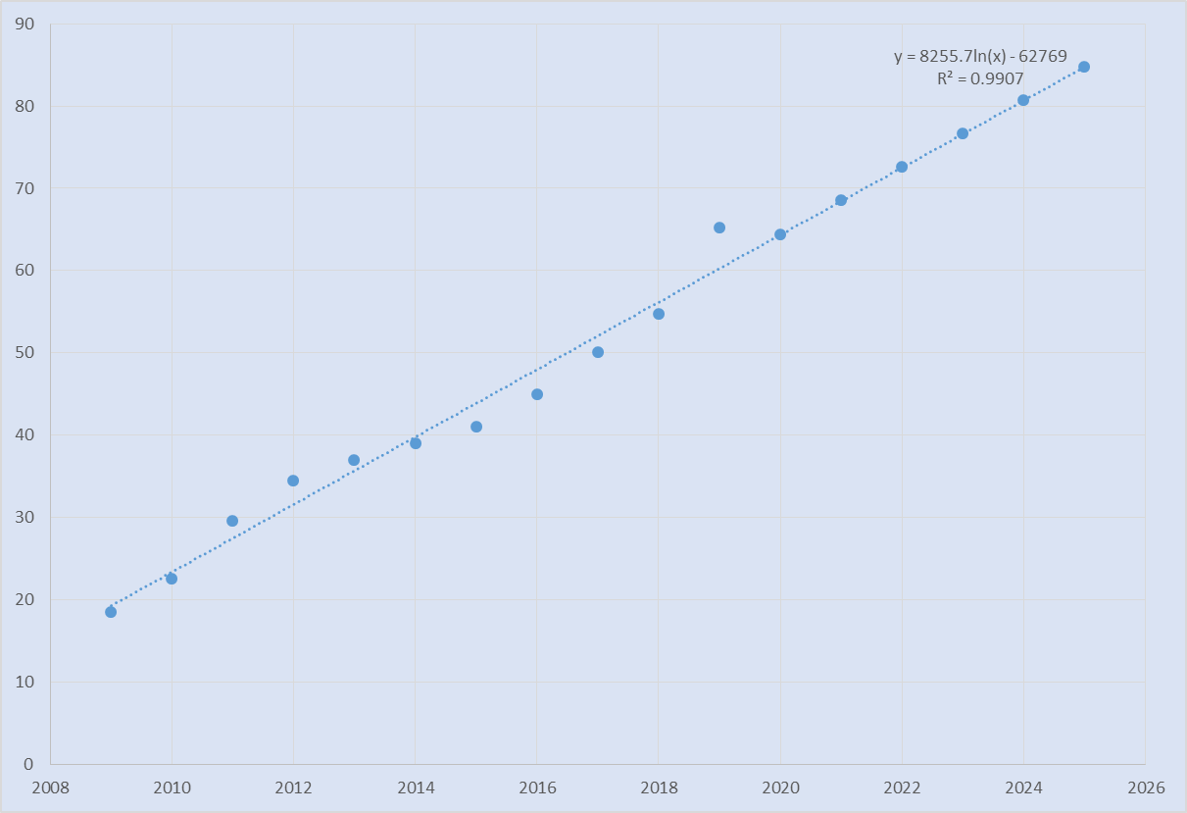

图3-1 昭化区GDP回归分析图

3.增长率法

目前，我国经济正处于从高速增长转变为中高速增长的新常态阶段，需要不断优化经济结构，保持经济稳定增长。根据统计资料，昭化区“十二五”期间（2011年~2015年）的GDP实际年均增长率达到12.7%，2016年~2019年的实际GDP年均经济增长速度约为10.8%，可见“十二五”期间经济增长率已有较大降低。

结合四川省、广元市和昭化区的整体经济发展环境和趋势分析，昭化未来的经济将继续保持稳定增长，但增长速度会逐步减缓。参考昭化区历年的规划和实际增长情况，本次规划确定2020年~2025年经济增长率为8%。

4.预测结果

根据上述三种预测结果取加权平均值，得出本次规划期限内特征年2020年及2025年昭化区国内生产总值预测结果，详见下表所示。

表3-1 昭化区GDP预测结果表

|  |  |  |  |  |  |
| --- | --- | --- | --- | --- | --- |
|  | 预测指标 | 2015年 | 2020年 | | 2025年 |
| 灰色残值法 | GDP（亿元） | 41.08 | 63.8 | | 96.8 |
| 对数线形回归法 | 64.4 | | 84.7 |
| 增长率法 | 70.5 | | 103.5 |
| 推荐值 | 66.2 | | 95.0 |
| 增长率（%） | 10.0 | | 7.5 | |

## 3.2 交通发展需求分析

### 3.2.1 运输发展现状

目前，昭化区综合交通运输网络主要由铁路、公路和水运构成，其中公路交通运输所占比重最大，全区95%以上的客、货运量主要由公路运输完成。2019年，全年公路客运周转量达3001万人公里，比上年下降18.1%；公路货运周转量达106471万吨公里，比上年增长10.7%。

水路运输方面，随着渡改公路桥、渡改人行桥的加快实施，客渡船数量持续减少；同时，受宏观经济形势和能源需求疲弱态势，水上货运规模日益萎缩，全区水路客货物运输量均有较明显下降。

### 3.2.2 总体需求特征

**1.客运需求特征**

**（1）对外客流需求快速增长。**省委十一届三次全会提出要深入推进全面开放合作，坚定把“四向拓展、全域开放”作为四川融入全球经济格局、抢占未来发展制高点的关键之举强力推进，扩大开放是加快发展的必由之路。随着“一带一路”建设、长江经济带发展，以及成渝地区双城经济圈建设等重大战略深入推进，广元及昭化将主动承接东部沿海发达地区、成渝发展双核的产业转移，积极参与国际国内合作，将极大增强经济活力和新引力，与周边经贸往来与人员交流合作均将更为频繁，跨区域客运市场需求广阔，全社会客运需求将保持持续旺盛的发展态势。

**（2）城际客流需求日趋活跃。**针对四川发展缺乏强有力的支点，区域发展差异明显，为全面推动高质量发展，奋力推动治蜀兴川再上新台阶，省委、省政府作出“一干多支、五区协同”的重大部署，支持成都建设全面体现新发展理念的国家中心城市，同时壮大区域发展重要支点。随着“主干”引领带动、“多支”竞相发展、“干”“支”协同联动发展格局的逐渐发展，首位城市与各市（州）之间、市（州）与市（州）之间、市（州）与县（区、市）之间交流合作将更加频繁，经济往来进一步加强，由此产生的以城际为主的客流将逐步活跃，同时城际交通网的加快完善，也将促进城际间客运需求进一步膨胀。

**（3）城乡客运需求逐步激发。**在全面建成小康社会的基础上，加快推进新型城镇化建设、统筹区域和城乡发展是乡村振兴发展战略的重要任务。随着把城乡作为一个整体，统筹安排城乡规划、产业发展、基础设施、公共服务和社会管理，并有序推进农业转移人口市民化、统筹解决农业转移人口的住房、就业、养老、子女教育等问题，城乡分割分治的二元结构将被逐步打破，城乡之间生产要素的自由流动更加频繁，转移人口由于身份转变和生产生活方式转变带来的个体出行需求也更加强烈。交通运输作为基础、服务性行业，将向广大农村地区继续延伸和覆盖，出行条件的不断改善，将使市域和农村客运需求得到进一步激发。

**（4）多样化出行需求不断增加。**交通基础设施的不断完善，人们的出行方式将有更多选择。随着西成高铁的建成通车，以及水上旅游的加快发展，综合运输市场结构将发生重大调整，铁路和水路客运出行总量呈上涨趋势。同时，由于昭化区旅游需求更加旺盛，拥有昭化古城、平乐旅游景区、柏林湖国家湿地公园等知名景区景点，在全域旅游和文旅强省建设的大背景下，昭化区未来旅游需求旺盛，“交通+旅游”融合发展等新业态新模式潜力巨大，且以娱乐、购物、健身、休闲等为目的的城乡间出行需求也将明显增多，对交通出行和品质服务的要求将由“走得了”向“走得安全、走得便捷、走得舒心”转变。

**2.货运需求特征**

**（1）货运需求总量稳步增加。**省委、省政府提出加快建设经济强省，要求推动新旧动能转换，加快产业转型升级，构建高端突破、优势凸显的现代产业支撑。工业经济的快速发展为全省货物运输提供了广阔的市场空间，特别是随着工业转型升级，以及广元港的加快建设，物流中心的集聚效应将更强，同时也要求货物运输提供高质量的运输组织服务。乡村振兴战略实施，以“特色农产品出口、进城，工业品下乡”等新兴运输货物量将呈现快速增长态势，高时效的农副产品快速转运需求将急剧增长。

**（2）现代物流转型发展迫切。**服务业充分发展是现代产业发展的趋势，是产业结构优化升级的重要抓手，也是交通运输长远发展的重要增长点。随着产业结构调整与产品结构升级，大宗物资运输比重降低，一般消费品、轻质化和高附加值货物比重增加，重量轻、货值高、体积小、批次多、对服务要求高的货物运输量将大幅增长，要求传统货运在满足基本运输需求基础上，能提供更多配送、仓储、包装等附加服务，进一步降低实惠物流成本，推动物流降本增效，实现传统货运向现代物流的转型发展。

**（3）多式联运需求更加旺盛。**为支撑“一干多支、五区协同”发展战略，全省提出要强力推进以立体交通为重点的开放大通道建设，打造现代综合交通运输体系。市委、市政府要求拓展通道、构建枢纽、完善网络、提升功能、支撑发展、做强门户，着力构建安全、便捷、高效、绿色的现代综合交通运输体系，其关键之一是要加强铁路、公路、水路、航空等多种运输方式的有效衔接，实现各种运输体系的高效整合，特别是随着产业结构升级，发展多式联运以节约物流成本的需求也逐渐显现，各种运输方式将发挥各自技术特长、优势互补，实现货运无缝衔接的需求也将进一步凸显。

第4章 总体布局

4.1 战略定位

四川省《关于贯彻落实<交通强国建设纲要>加快建设交通强省的实施意见》中明确提出：建设多层级、一体化的综合交通枢纽体系。强化成都国际性综合交通枢纽功能，打造泸州—宜宾、万州—达州—开州、攀枝花、广元等全国性综合交通枢纽，培育南充—遂宁—广安、内江—自贡、绵阳、乐山等区域性综合交通枢纽，加强枢纽港站一体化规划建设。

昭化区综合交通运输发展的总体战略定位是：围绕支撑广元市打造川陕甘结合部现代化中心城市，加强交通基础设施建设，提升公路、铁路、水运畅通衔接能力，推进“五纵五横十连线”[2]内联外畅公路骨干网络建设，推进铁路货运和水运实现大连接，推进港口航运区域协同发展，打造连接西南西北的重要交通节点，打造综合交通一体化发展的先行区，打造“交通+”融合发展的示范区，提升经济辐射力，资源集成力、开放影响力，为广元打造全国性综合交通枢纽提供有力支撑。

1.打造连接西南西北的重要交通节点

昭化区位于川甘陕三省接合部，地处中国中西部交接地带上，是西北连接西南的重要通道，在助推广元建设四川北向东出桥头堡上有优势、有基础。依托兰渝、广巴铁路，绵广、广巴、广南高速，以及嘉陵江航道，积极对接成都、重庆、西安等西部中心城市，推动交通基础设施与运输服务“软”“硬”联通，把交通区位优势转化为发展优势，大力发展通道经济和枢纽经济，打造连接西南西北、实现西部地区通江达海的重要交通节点。

2.打造综合交通一体化发展的先行区

昭化区综合交通运输体系中涵盖了公路、铁路、水运等交通运输方式，同时距离广元机场仅28公里，区域范围内各种交通方式相对较为齐全且多数干线交通网络已经建成，相比其他县级行政单位具有明显的先发优势。依托综合交通基础设施网络，加强城乡之间、区域之间和不同运输方式之间的有效衔接，推动建设一体化的综合交通运输体系，为全省其他地区综合交通运输发展提供经验借鉴。

3.打造“交通+”融合发展的示范区

昭化区集川陕革命老区、盆周山区、国家重点生态功能区于一体，需要在进一步巩固交通脱贫攻坚成果的基础上，着力加强交通基础设施建设，提升城乡一体化发展水平。充分依托昭化区丰富的自然风光、历史人文、红色文化等特色旅游资源优势，加快转变发展方式推进绿色交通运输体系建设，强化乡村旅游交通基础设施支撑，推动交通运输与旅游资源、新兴产业、特色农业等融合发展，为特殊困难地区加快发展提供样板示范。

4.2 布局框架

从昭化区综合运输通道的现状布局情况来看，目前已建成广巴、兰渝铁路技术标准较低，绵广高速拥堵严重，难以满足在新型发展战略要求下，与广元、成都、西安等大中城市日益增长的快速交通发展需求。按照支撑广元市区域中心城市和北向东出桥头堡建设的整体角度出发，依托昭化作为联系西南、西北的重要交通节点的区位优势，推进各种要素和资源紧密融入国家重大发展战略，纵深对接国内主要经济区和城市群发展，进一步完善区域交通基础设施网络布局和结构。

昭化区综合交通网布局主要包括铁路、公路、水运和航空等多种方式，其网络结构与城镇空间布局和产业布局相协调，与经济高质量发展和生态环境保护相适应，与乡村振兴和保障改善民生相交融。

**（一）铁路**

1.已建成广巴铁路是昭化东向联系巴中、达州等地，实现川东北经济区一体化发展，并承接西北地区通过达州联系万州港，实现中国西部地区通江大海的重要通道。

2.已建成兰渝铁路联系成渝地区双城经济圈中心城市重庆，同时连接兰州—西宁城市圈，是加快推进昭化融入成渝地区双城经济圈建设，以及支撑广元西向拓展、对接丝绸之路经济带的对外开放大通道。

**（二）公路**

**1.高速公路**

——已建成绵阳至广元高速公路和规划待建的G5京昆高速广元至绵阳、广元至川陕界段扩容项目，是连接成渝地区双城经济圈中心城市成都，以及加强与西安等西部区域中心城市并进一步沟通华北、对接京津冀的重要高速公路，是支撑广元市融入南向、深化北向的重要通道。

——已建成广元至南充高速公路，与兰渝铁路共同构成南向联系重庆的综合运输大通道，是加快融入成渝地区双城经济圈中心城市重庆，构建四川西南陆海大通道的重要组成部分。

——已建成的广元至巴中高速公路和规划待建的G5012恩广高速广元至达州段扩容项目，与广巴铁路共同构成东向出川重要交通走廊，是加快推进川东北经济圈一体化发展，快捷联系我国东中部并进一步沟通长三角的重要交通基础设施保障。

|  |
| --- |
| 专栏1 G5京昆高速公路广元至绵阳段扩容 |
| 广元至绵阳段扩容项目是G5京昆高速重要的一段，也是四川省高速公路网中成都放射线“成都至广元至陕西”的组成部分，在国家和区域高速公路网中居重要地位。  路线走向：G5京昆高速公路广元至绵阳段扩容项目起于广元绕城高速黑水塘附近，对接恩广高速，并与建成的恩广、兰海高速形成枢纽互通式立体交叉，随后一路向西南方向延伸，在昭化区红岩镇约2公里处跨越嘉陵江，途径广元港、剑阁高观，从剑阁老县城普安镇东侧过境，随后途经柳沟、武连、演武，绵阳市梓潼许州，从梓潼县西侧过境，经徐家、在魏城东南侧对接G5京昆高速绵阳至成都段扩容起点。  技术标准：路线全长约124公里，采用新建34.5米双向六车道、设计车速120km/h高速公路技术标准建设，全线共设置桥梁88座、隧道23座，桥隧比约62%，设置服务区2处、停车区3处，项目估算总投资约285亿元。  功能定位：项目的建设将有效缓解G5京昆高速绵阳至广元段交通压力，提高国家高速公路大通道通行能力和服务水平；同时，将进一步加强成德绵广城市之间的交流与合作，全面改善区域经济纵深发展条件；加快四川省现代综合运输体系建设步伐，构建区域交通运输大通道，有利于促进区域均衡发展，推动形成“一干多支”发展新格局。 |

|  |
| --- |
| 专栏2 G5012恩广高速广元至达州段扩容 |
| G5012恩广高速广元至达州段扩容是《四川省高速公路网规划（2022—2035年）》布局的重要扩容改造项目，远期结合发展需求适时推进建设实施，提升主要通道通行能力。  路线走向：G5012恩广高速广元至达州段扩容共分为两段，其中：广元至通江段采用原路加宽改造，通江至重庆段另选通道修建新线。路线起于广元绕城高速公路，沿广巴高速、巴万高速经昭化、旺苍、巴中至通江实施原路改扩建；自通江县南面东山附近另建新线，接规划的镇巴至广安高速公路，经铁佛镇、文峰乡进入平昌县笔山镇境内，路线在马渡乡北面进入宣汉境内，经胡家镇至普光镇西南侧与G65包茂高速公路交叉相接，经清溪镇、南坝镇、塔河乡进入重庆境内，此后路线经天和乡至止点开州区北面郭家镇附近接城开高速公路。  技术标准：路线全长约330公里，其中：原路改造提升175公里，按双向八车道高速公路技术标准建设；按设计速度80Km/h、双向4车道25.5米路基宽度技术标准规划新建高速公路155公里。主要控制点包括昭化区、旺苍县、恩阳区、通江县、宣汉县、开州区。  功能定位：项目的建设将进一步有效改善国家高速公路大通道的通行服务水平，增强我国西部地区与东中部地区的交通联系，提高东向出川通道能力，有力促进川东北经济区一体化发展，有效支撑成渝地区双城经济圈建设。 |

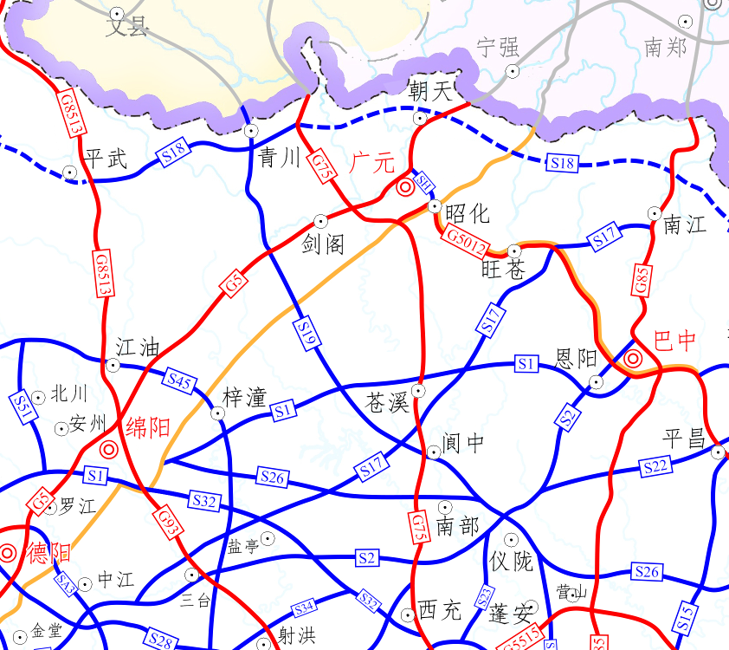

图4-1 昭化区高速公路布局图

**2.干线公路**

根据《国家公路网规划（2013年—2030年）》和《四川省普通省道网布局规划（2022—2035年）》，昭化区境内共布局规划G212、G542和S224线等多条普通国省干线公路。积极抢抓《国家综合立体交通网规划纲要》和四川省普通省道网规划调整的机遇，争取更多公路项目纳入普通国省道布局规划，进一步完善干线公路网布局。

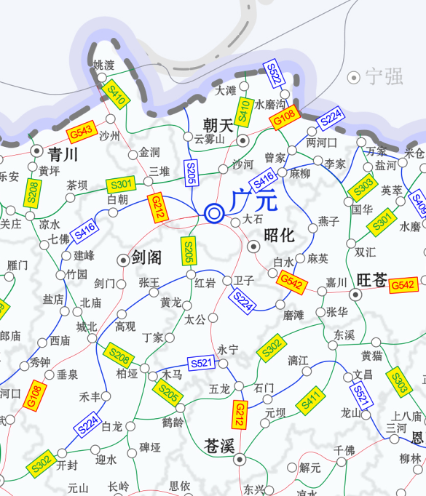

图4-2 昭化区普通国省干线布局图

**3.农村公路**

充分利用全省农村公路网规划编制的发展机遇，紧紧围绕服务支撑乡村振兴战略实施和农业农村发展，坚持调布局、优结构、重衔接、保生态，科学布局农村公路网，形成布局合理、干支衔接、标准适当、经济适用的农村公路网络。

**（三）内河航道**

抢抓国家加快长江经济带建设、打造长江黄金水道的机遇，充分利用内河水运资源优势，规划布局嘉陵江和白龙江航道，嘉陵江梯级渠化完成后达到Ⅲ级标准，全年可通行500吨级船舶，丰水期可通行1000吨级船舶，形成从广元出发，经南充、广安至重庆水路运输的“黄金大通道”，助力广元打造进出川门户型综合交通枢纽和四川北向东出桥头堡、建设川陕甘结合部区域中心城市。

**（四）机场**

机场是综合交通运输的重要组成部分。加强汇报争取，积极跟踪广元机场搬迁工作，力争机场选址昭化；积极加快推进柏林沟停机坪建设工作。

**（五）枢纽站场**

广元港作为千里嘉陵第一港，是四川省重要港口之一，是通过嘉陵江长江延伸至我国西部内陆最深的水运口岸；是广元融入成渝、联动川陕、对接西北，建设川陕甘结合部经济强市的重要保障。依托嘉陵江、白龙江航道建设内河水运码头，加快将广元港建设成为具备铁公水联运和中转换乘的现代化综合性港口。

统筹考虑运输量、运输线路布局和地理区位等要素，科学合理布局客运运输站点，形成县域内级配合理、功能完善的多层次综合运输枢纽站场体系。

第5章 发展思路

## 5.1 指导思想

以习近平新时代中国特色社会主义思想为指导，全面贯彻党的十九大和习近平总书记对四川工作系列重要指示精神，深入贯彻省委“一干多支、五区协同”“四向拓展、全域开放”战略部署、广元市第八次党代会和昭化区第八次党代会精神，坚持高质量发展要求，坚持以供给侧结构性改革为主线，坚持深化市场化改革、扩大高水平开放，以促进交通运输发展提质增效、转型升级为导向，紧扣加快建设“千里嘉陵首善港城、千年蜀道宜居名城、绿色家居产业优城、诗意昭化幸福新城”的总体发展定位，加快构建能力充分、结构合理、覆盖广泛、衔接顺畅的现代综合交通网络体系，有力支撑治蜀兴川兴广战略昭化实践再上新台阶。

## 5.2 基本原则

**1.稳中求进，适度超前。**按照支撑广元打造全国性综合交通枢纽的总体部署，在满足现阶段客货运输需求的基础上，着眼于昭化经济社会发展的阶段性目标和需求增长趋势，前瞻性的加快交通基础设施建设，提高交通运输的战略支撑力，并处理好发展速度、规模与资金、资源环境承载力的关系。

**2.服务大局，服务民生**。以服务经济社会发展全局为中心，以满足新时代人民群众对美好出行的新要求作为落脚点，强化重大交通基础设施项目对昭化经济社会发展战略的引领支撑作用，抓好保障和改善民生的各项工作，增强人民群众的获得感、幸福感、安全感。

**3.统筹融合，注重衔接。**注重公铁水等各种交通方式之间的统筹协调，发挥综合交通基础设施网络效应和规模效应，提升交通运输整体性和协调性。宜路则路、宜水则水，促进综合运输走廊内空间资源的共用共享。优化综合交通枢纽布局，提高各种运输方式衔接和组合效率。

**4.集约绿色，优化供给。**充分考虑昭化资源禀赋条件及环境承载力，以国土空间规划为依据，注重节约集约利用土地、水域等资源，促进交通与自然和谐共生。充分利用存量资源，扩大优质增量供给，以最小的资源消耗和环境代价实现供需动态平衡。

## 5.3 发展目标

到2025年，昭化区综合交通建设发展取得突破性进展，现代综合交通网络基本成型，城乡居民出行更便捷、更公平，货运与现代物流业更具竞争力，信息化、智能化有效引领行业转型升级，交通运输治理能力显著提升，有效支撑和保障经济社会高质量发展。

——能力充分、结构合理、衔接顺畅的现代综合交通网络基本成型。直达成渝、沟通周边、连接各大经济区，以高速公路和铁路、水运为主体的对外综合运输大通道全面建成，全区建成铁路52公里，规划高速公路基本建成，嘉陵江航道等级全面提升，形成5个方向的对外综合交通出口通道；境内“五纵五横十连线”干线公路网基本建成，路网结构进一步优化，普通国道全部达到二级及以上技术标准、普通省道达到三级及以上技术标准，所有重要乡镇实现干线公路两条及以上链接；农村公路向进村入户进一步倾斜，基本实现全区30户及以上自然村（村民小组）全部通硬化路，连接主要居民聚居点、农业产业园区及乡村旅游景点延伸，实现城区到乡镇、乡镇到村半小时通达，所有乡镇半小时上高速，建成“半小时昭化”。

——便捷多样、公平体面的一体化出行服务体系，以及高效的货运服务体系基本形成。综合交通枢纽站场体系进一步完善，各乡镇均建有乡镇客运站和农村物流配送点，实现各种运输方式间、城乡交通间的有效衔接。交通基础设施规模及服务能力充分适应经济社会发展需求，布局结构、技术结构、功能结构优化合理，在物理和逻辑上高效衔接。乡村客运长效发展机制基本健全，农村预约响应式农村客运加快发展，多样化的客运服务有效提升公众出行满意率；货运与物流业转型发展取得重大进展，运输市场更加开放、更具活力、更加集约，更好地满足城乡居民运输服务需求。

——新技术、新材料广泛应用，信息、智能技术应用能力显著增强。依托现代化基础设施，打造保障有力的运输服务和支持保障系统，交通发展全面跨入科技主导、资源利用集约高效、与环境和谐统一的新阶段。交通运输设施、装备、管理等方面的创新应用能力大幅提升，关键工艺技术、高端产品、管理集成等在行业建设管理中更加广泛应用。现代信息技术在交通运输各领域全过程深度融合，基本形成现代化的交通运输信息网络体系，公众出行信息化智能化服务、货运与物流信息化和政务信息化水平显著提升。

——交通运输治理能力，以及行业管理和安全运营水平持续提升。公路养护服务水平显著提升，安全监管能力显著增强，重要干线公路实现监测检测全覆盖，渡口安全隐患逐步消除，广大沿河邻水群众生产生活条件大幅改善；绿色循环低碳的价值取向贯穿发展全过程和各领域，交通运输碳排放强度较2020年底下降率5%；依法行政水平和行政效率明显提高，交通运输许可事项“不见面”审批率100%。

表5-1 “十四五”昭化区综合交通运输发展规划指标表

| 领域 | 具体指标 | 2020年 | 2025年 | 指标类型 |
| --- | --- | --- | --- | --- |
| 对外通道 | 铁路通车里程（公里） | 52 | 52 | 预期性 |
| 高速公路通车里程（公里） | — | 153 | 预期性 |
| 普通国道二级及以上比例（%） | 100 | 100 | 预期性 |
| 区域路网 | 普通省道三级及以上比例（%） | 2.5 | 100 | 预期性 |
| 乡镇通三级及以上公路比例（%） |  | 100 | 预期性 |
| 建制村通等级公路比例（%） |  | 100 | 预期性 |
| 枢纽布局 | 在营客运场站数量（个） | 26 | 53 | 预期性 |
| 市级客运站、旅游码头无障碍设施覆盖率（%） |  | 100 | 约束性 |
| 货运枢纽（物流园区）数量（个） | 1 | 13 | 预期性 |
| 村级物流快递公共取送点（个） |  | 107 | 预期性 |
| 运输保障 | 重要干线公路路网监测覆盖率（%） | — | 100 | 约束性 |
| 一般灾害情况下应急救援到达时间（小时） | — | =<2 | 约束性 |
| 交通运输碳排放强度下降率（%） | — | 5 | 预期性 |
| 交通运输许可事项“最多跑一次”审批率（%） | — | 100 | 预期性 |

第6章 重点任务及资金需求

## 6.1 重点任务

“十四五”时期，昭化区将立足交通运输发展实际和阶段性特征，围绕市委市政府、区委区政府重大战略部署，坚持问题导向、目标导向，全力加快推进“五大工程”建设，加快构建现代综合交通运输体系。

### 6.1.1 加快路网畅通工程，着力构建高效互联交通网络

**1.加****快推进对外通道能力提升。**一是尽早开工建设G5京昆高速广元至绵阳、广元至川陕界段扩容项目，并力争“十四五”时期建成通车，进一步疏通南联成渝地区双城经济圈“主核”成都的交通瓶颈，提升京昆大通道运行效能。二是积极争取上级支持，力争广元经巴中至达州高铁、兰渝高铁纳入上位规划，并争取“十四五”时期启动前期工作，提升对外通道通行能力，快捷联系长三角经济区和粤港澳大湾区；协调加快启动广元至巴中铁路扩能改造前期工作，争取早日开工建设，提升广元联系达州、直达万州港通江达海能力，助力进出川门户型综合交通枢纽建设。三是积极加强G5012恩广高速广元至达州段扩容项目前期方案研究，科学论证扩容方式和路线方案，争取尽早启动项目前期工作，为远期建设实施做好前期准备。四是主动承接广元机场远期搬迁工作，力争机场选址昭化，新建柏林沟森林防火直升机停机坪，补齐区域航空发展短板，构建铁、公、水、航一体发展的综合交通运输体系。

|  |
| --- |
| 专栏1 对外运输通道重点建设项目 |
| 1.铁路  积极加快推进广元经巴中至达州高铁、兰渝高铁研究，力争纳入国家相关规划，并为“十五五”时期启动建设做好前期准备；加强汇报对接，力争“十四五”时期启动实施广元至巴中铁路改造项目，按照I 级铁路、160km/h扩能改造，并于2024年前开工。  2.机场  规划布局广元盘龙机场二期，新建柏林沟森林防火直升机停机坪。  3.高速公路  G5京昆高速广元至绵阳、广元至川陕界段扩容项目，按照双向六车道技术标准新建，全长194公里，其中昭化境内约21公里。 |

**2.****加快普通干线公路提档升级。**一是聚焦提升城区、重点镇对外连通效率，加快实施G212昭化城区过境（乔家沟至肖家河）段工程（含韩家垭隧道）、G542线泉坝（利州界）至白水（旺苍界）改线工程、S205线摆宴坝至白骨塔段改线工程、S205昭化至朝阳段改建工程，以及新增S224线红岩镇至磨滩镇（旺苍界）段改建工程和S521线虎跳镇（剑阁木马）至虎跳大桥段改建工程建设，进一步提升国省干线公路技术等级。二是聚焦推进区域通行快速化，进一步提升重要产业园区和旅游景区对外联系水平，加快昭化古城至龙转弯段等项目建设，提升重要站场枢纽集疏能力和区域互联互通水平。三是聚焦提升路网衔接转换水平，争取新增G75兰海高速柏林沟出口、昭化战胜出口以及绵广复线高速红岩出口，并分别新建高速公路连接线1.9公里（二级公路）、4.8公里（一级公路）、1.5公里（二级公路），加强高速公路、干线公路与城镇道路之间的良好衔接，实现不同层次路网有效转换。

|  |
| --- |
| 专栏2 普通干线公路重点建设项目 |
| 1.普通国省道  规划建设G212昭化城区过境（乔家沟至肖家河）段工程（含韩家垭隧道）（一级公路、23.8公里）、G542线泉坝（利州界）至白水（旺苍界）改线工程（一级公路、14公里）、S205线摆宴坝至白骨塔段改线工程（二级公路、12.4公里）、S205昭化至朝阳段改建工程（三级公路、10.7公里）、S224线红岩镇至磨滩镇（旺苍界）段改建工程（二级公路、61.2公里）、S521线虎跳镇（剑阁木马）至虎跳大桥段改建工程（二级公路、10.1公里）等项目。  2.快速通道及经济干线  规划建设宝红路（昭化古城至龙转弯段）改扩建工程（三级公路、1.86公里），以及100公里农业产业园区新建工程。  3.高速公路连接线  新增G75兰海高速柏林沟出口，选址白马村附近设置单喇叭互通，互通连接线长约1.9公里，按照二级公路技术标准建设，接平行于高速的在建二级公路。互通连接线估算投资约11477万元。  新增G75兰海高速昭化出口，选址在战胜村附近，设置变异Y形互通。互通连接线长约4.8公里，按照二级公路技术标准建设，接广元港进港大道。互通连接线估算投资约2.3亿元。  新增G5绵广高速公路扩容红岩出口，选址在红岩镇北侧，采用单喇叭A型互通。互通连接线长1.5km，采用二级公路标准，路基宽12m，与建成的进港道路红岩嘉陵江大桥相接，服务于红岩港及周边城镇上下行高速。互通连接线估算投资约2.2亿元。 |

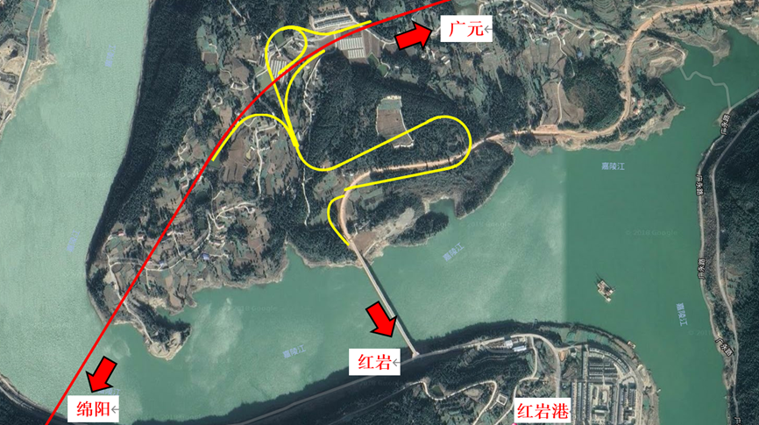

图6-1 G5绵广扩容红岩平面布置图

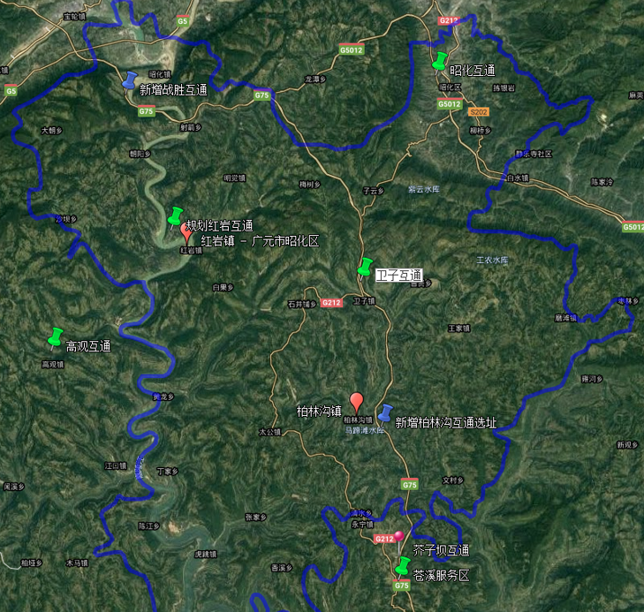

图6-2 G75 兰海高速柏林沟出口、昭化战胜出口布局图

**3.****加快农村基础路网提质扩面。**一是拓展路网覆盖深度。加快推进尚未达标的常驻人口30户及以上的村民小组786公里通组硬化路，以及390公里撤并村联网路建设，推动农村公路向进村入户延伸，进一步改善农民群众出行条件。二是提升路网通行能力。围绕推进“美丽四川宜居乡村”建设，以建制村通双车道、乡镇通三级公路以及改善旅游景区景点和产业园区对外连通公路条件为重点，加快215公里美丽乡村路建设，着力推进县乡道提档升级，力争实现重点产业园区和乡村旅游景点等级公路全覆盖，提升路网总体技术等级和服务保障能力，带动农村地区“交通+旅游”“交通+特色农业”发展。三是增强路网安全水平。持续加大公路安全防护投入，大力实施农村公路安保工程和危桥改造，处置长陡下坡路段，提升公路本质安全水平，农村公路支撑乡村振兴发展作用更加突出。

|  |
| --- |
| 专栏3 农村公路重点建设项目 |
| 1.拓展路网覆盖深度  加快常驻人口30户以上村民小组通组路硬化786公里，390公里撤并建制村联网路。  2.提升路网通行能力  提升县乡公路通行条件，实施美丽乡村路215公里，实现具备条件的建制村通双车道。  3.提高路网安全水平  实施安保工程800公里、危桥改造30座，新建桥梁50座、渡改公路桥4座。 |

### 6.1.2 加快站场完善工程，着力打造综合交通枢纽体系

**1.提升综合交通枢纽能级**

围绕建设连接西南西北重要交通节点，完善红岩作业区（一区）配套工程，构建货场、物流、仓储相配套的集疏运体系，完善公铁、铁水联运设施设备配置，强化现代信息技术应用，研究培育发展航运总部经济，将其打造辐射成渝的集装箱和散货物流集散地。加快推进广巴铁路红卫货运站提档升级，规划建设明觉五房至红岩港货运铁路支线，着力完善空铁、公铁联运设施设备配置，进一步强化现代信息技术的推广应用，打造展示广元市和昭化区交通运输发展形象的重要窗口。

**2.完善货运站场规划布局**

加强重要城镇及重点工业园区周边公路货运站场规划布局，重点建设红岩、虎跳、元坝物流园区，卫子物流中心以及一批乡镇货运站，逐步形成和完善由区级物流园区、乡镇物流中心、农村物流网点构成的三级交通物流系网络，建设广元中南部重要的物流集散地。积极发展智慧物流，加快开展项目策划、选址和用地规划，建设昭化区交通运输信息化指挥中心、智能物流建设项目。支持具备条件的货运站建设面向农村、辐射广泛的共同配送中心，并配置农产品仓储保鲜冷链物流设施，依托便利店、智能快递寄存柜建设村级物流快递公共取送点，拓展农村物流覆盖深度。

**3.构建道路客运站场体系**

加快推进元坝综合交通枢纽站、昭化古城客运站建设，加快推进虎跳、太公、磨滩等7个乡镇客运站升级改造，同时整合物流、电商快递、汽车维修、公路养护、商业服务等复合功能，打造卫子、红岩等4个“一点多能”的综合运输服务站，提高乡镇客运站使用效率；在重点交通干道沿线规划建设一批港湾站、招呼站（牌），进一步规范车辆停靠。结合公交线网布局，规划建设一批公交枢纽站、换乘站，提高城市公交集疏运能力，方便群众中转换乘。

|  |
| --- |
| 专栏4 道路客货站场重点建设项目 |
| 一、客运站  1.客运枢纽站（1个）  元坝综合交通枢纽站。  2.乡镇客运站（12个）  新建昭化古城客运站；改建虎跳、磨滩、柏林沟、太公、射箭、明觉、王家交通运输综合服务站，新建卫子、红岩、清水、青牛交通运输综合服务站。  3.乡镇港湾站15个  4.村级招呼站（牌）30个  二、货运站（6个）  昭化区智能物流建设项目，昭化区交通运输信息化指挥中心，红岩物流园区、虎跳物流园区、元坝物流园区，卫子物流中心。 |

### 6.1.3 加快客运转型工程，着力推进出行服务便捷舒适

**1.推进城际出行快速化**

一是发展旅客联程运输。积极发展与高铁直接接驳的联程客运，丰富元坝综合交通枢纽站与西成高铁广元站间的联运巴士专线，提高公铁联程运输效率。加密城市客运与广元机场之间的发车班次，切实发挥城市客运集疏运能力。二是优化道路客运组织。沿主要干线实施道路客运公交化改造，建立面向区域的道路客运网络，开通昭化至广元、成都主城区等地定制客运班线，提升客运实载率，满足区域高密度、品质化出行需求。三是提升站场服务品质。突出“智慧车站”理念，全面升级主要汽车客运站检票系统，新增身份证、二维码、人脸识别等验票功能，推行道路客运电子客票。在元坝综合交通枢纽站开辟汽车租赁服务网点、快递服务点等服务，为旅客出行提供便利。

**2.推进城市出行便捷化**

一是优化线网布局。加强公众出行规律和客流特征分析，配合开展中心城区公交规划，优化调整城市公交线网和站点布局，加强常规公交与城际客运服务有机衔接，推进常规公交网络和社区接驳公交融合发展，推动优质多元公共交通系统和安心舒适慢行系统深度融合，降低乘客全程出行时间。二是提高运行效率。加强与广元利州区衔接，共同推动发展大容量快速化公共交通，在中心城区交通密集区域构建系统化、网络化公交专用道，同步推进公交优先信号系统建设，逐步形成城市公共交通优先通行网络。三是强化智慧绿色建设。推进昭化区与广元市域所有县（区）实现公交电子支付手段兼容互认，推广公交电子站牌、公交掌上APP等设施产品的应用，提供准确、可靠的公交车实时位置等信息服务，提升乘客公交出行感知水平。积极引导城市公交车辆更新换代，逐步实现电动化。四是提升个性客运服务。规范、倡导并普及共享出行模式，科学引导城市巡游出租汽车、网约车、分时租赁、共享汽车、私人小客车合乘等健康发展，鼓励需求响应式定制客运等多样化公共交通服务发展，推动实现出行工具共享、出行体验升级。

**3.推进城乡出行一体化**

一是建设美丽清新乡村客运。大力实施乡村客运金通工程，推动乡村客运标志、村级招呼站（牌）、车辆标识、从业人员辨识物“四统一”，将乡村客运发展有机融入美丽乡村建设。二是建设安全绿色乡村客运。选择适应昭化乡村公路通行条件的适配车辆，并对乡村客运车辆卫星定位监控设备安装和应用全覆盖。鼓励乡村客运发展纯电动、CNG、LNG等绿色环保车辆，减少尾气排放，实现绿色发展。三是建设便捷优质乡村客运。加快完善辖区内部客运网络，推进具备条件的线路公交化改造，因地制宜发展片区经营、循环运行、需求响应等模式，适时开行赶场车、学生车、就医出行车、“乡村网约车”，最大程度满足群众出行需求。四是建设精细管理乡村客运。充分用好全省乡村客运管理服务平台，对村级招呼站（牌）、客运车辆、驾驶员实行数字化管理，实现客运服务一键可约、车辆位置一键可询等功能。五是推进水路客运提档升级。加大张王渡、罗家渡等客运作业区和湖库便民码头的改造力度，推进旅游客船提档升级，结合景观特点，因地制宜发展画舫船、邮轮、游艇船等多种船型，加强客船电动化改造，加强水上安全设施建设，夯实水运安全基础。

**4.推进运游融合品质化**

一是拓展客运站场旅游功能。加强汽车站资源统筹利用和升级改造，融合旅游集散中心功能，形成“客运枢纽+旅游集散中心综合体”，促使客运站由单一售票功能向集旅游景区门票、酒店预订、跟团游等多维合一的综合性服务平台和旅游集散中心转型。鼓励乡镇客运站依托本地特色，整合普通国省道服务区功能，因地制宜打造休闲型、服务型和观光型驿站，建设G212元坝镇主题服务区。二是大力发展水上旅游观光。依托嘉陵江山水人文旅游线试点工程，大力发展水上旅游圈，结合沿线景观特点，布设行船路线，新建昭化镇、青牛镇、工农水库、紫云湖等地旅游码头，加快桔柏渡旅游码头改造，完善旅游客运码头布局，加强客运码头旅游功能改造，突出“一码头一特色”。三是积极打造超级服务区。依托G5京昆高速公路广元至绵阳、广元至川陕界段扩容项目的新建优势，积极拓展昭化服务区旅游、休闲购物、物流、客运、地方特色资源等功能，打造具有较大影响力的超级服务区，形成集中展现昭化经济社会和交通发展水平的平台。四是探索发展航空旅游。围绕柏林沟停机坪布局，开放低空旅游航线，开展航空培训、抢险救灾等业务，探索“通航+旅游”融合发展新业态。

### 6.1.4 加快货运升级工程，着力促进交通物流降本增效

**1.打造现代物流服务网络**

一是拓展铁路货运网络。以兰渝铁路、广巴铁路为依托，加强与成都、重庆、西安、兰州对接联系，借力“蓉欧”“渝新欧”等中欧国际班列、西部陆海新通道、达州经万州至长江通江达海新通道，全面融入长江经济带、丝绸之路经济带，拓展国际国内两个市场。二是提升内河航运能力。加快嘉陵江虎跳锚地、红岩水上服务区、嘉陵江水东坝航电枢纽等建设，加快推进嘉陵江航道整治工程，配套建设支撑保障系统，进一步提升嘉陵江航运能力，形成技术先进、管理科学、功能完善的现代化水运体系。

**2.大力发展现代多式联运**

一是加强市场培育。鼓励物流运输企业向多式联运经营人转变，支持红岩作业区、红卫货运站、元坝站与第三方物流企业联合组建多式联运专业化经营主体，建设多式联运综合货运站场，打通多式联运“中间一公里”，开展跨区域联运合作，发展枢纽经济。完善多式联运标准，推广“一单制”联运服务模式，加快运输、仓储、装卸等标准化作业，推行条码识别、射频识别、电子赋码等技术，提高物流装卸和通行效率。二是强化转运协作。推进运载单元、快速转运设备、专用载运机具等实施标准化、专业化改造，优化铁路、水路运输两端短驳环节，规范转运流程，引导关联企业加强信息系统互联互通和协同建设，促进运力调配、班线计划等数据资源互联共享。大力发展铁水联运、江海直达、滚装运输、卡车航班，探索试点铁路驮背运输。

**3.推动道路货运转型升级**

一是强化货运服务创新。发展货运大车队、集装箱与挂车共享租赁、长途接驳甩挂、货车租赁、智慧高速公路货车编组等集约化组织模式。大力发展“互联网+”高效物流，创新智慧物流营运模式，鼓励提供定制化物流服务，推广网络货运、冷链快递、即时直递、无接触寄递等新业态。二是加快车辆装备升级。严格实施营运车辆达标车型准入管理，加快淘汰中重型柴油货车、高耗低效非标准汽车列车及罐车等老旧柴油货车。积极货运车型标准化，推广符合国家标准的中置轴汽车列车、厢式半挂车，推动运载单元改造升级。三是改善货运从业环境。推动全区货运车辆电子道路运输证和ETC卡“两卡合一”，协作推进辖区营运货车不停车收费全覆盖。

**4.统筹城乡物流协调发展**

一是实施农村物流金通工程。积极参与四川省农村智慧物流提质增效项目建设，加强宣传推广力度，引导电商企业、货运经营者和广大货主入驻服务平台，促进供需双方信息共享。支持农资商贸供销、农产品经销企业以线上平台为手段，以线下运输线网为载体，发挥“村村通客车”的网络优势，开通“交邮、交快”合作精品线路，协同开展集中共配、共享物流，不断拓展农村物流的服务范围、服务领域，畅通城乡物流双向流通渠道。二是优化城市配送组织管理。完善城市配送跨部门协同工作机制，创新车辆便利化通行管控政策，简化通行证办理流程，推广网上申请办理。引导物流快递与电商、实体商业企业协同建立联盟，推广统一配送、共同配送、“仓配”一体、干线甩挂运输与城市共同配送一体化、无人机（车）配送等模式，实现资源共享。

|  |
| --- |
| 专栏5 内河水运重点建设项目 |
| 1.航道建设  加快嘉陵江水东坝航电枢纽建设，实施嘉陵江航道整治工程。  2.港口建设  加快建设嘉陵江虎跳锚地、红岩水上服务区、虎跳水上服务区。  3.渡口码头提档升级  加快推进桔柏渡、张王渡、罗家渡等8个客渡改造和朝阳扎挡河、丁家胡溪等8个便民客货码头提档升级。  4.客船提档升级  更新10艘20客位清洁能源标准船型。  5.旅游码头  新改建青牛、昭化等6座水上旅游综合码头。  6.水上安全设施  实施海事服务中心交通安全监控系统改造，新建龙爪湾、柏林沟、红岩水上应急救助基地泊位4个，采购监管无人机1架、应急抢险救助艇1艘。 |

### 6.1.5 加快治理提效工程，着力提升行业发展综合效能

**1.加快养护体制改革**

严格落实国务院办公厅《关于深化农村公路管理养护体制改革的意见》，科学划分高速公路、国道、省道和农村公路的养护管理职责，基本建立以市、区财政投入为主、多渠道筹措为辅的资金保障机制，建立健全农村公路建设养护管理责任制，形成权责清晰、建养并重、齐抓共管的管理养护体制机制。探索创新公路养护模式，研究推进区域公路一体化、政府购买服务、养护工程打包、购买灾毁保险等方式，推动公路养护管理向规范化、专业化、市场化方向发展。推动昭化区机械化养护和应急保通中心逐步配置较为完善的现代化养护装备和应急装备物资，兼具公路水路养护和应急职能。

**2.加快智慧交通建设**

加快推进公铁联运信息服务平台建设，加强货运信息统一对接，实现多方资源共享和高效运作。加强重要普通国省道路段、重点客货运输站场等基础设施的监测网络建设。推动养护管理信息化系统建设，落实数据收集和更新，为公路、桥梁的日常养护和计划制订提供即时数据支持。推广电子客票，推动交通旅游服务大数据收集和分析应用，构建面向乘客的智能公交服务系统，推广无接触的信息化支付手段，站台、手机APP等多途径查询公交车实时位置、预计出行时间等信息，打造智慧运输服务体系。

**3.加强安全稳定保障**

规范落实公路水路运输、基础设施建设等重点领域企业安全生产责任，督促企业加快建设安全风险管控、隐患排查治理和安全生产标准化“三位一体”的安全生产预防控制体系。全面排查公路水路安全隐患路段、航段，分级分类辨析风险隐患，因地制宜安设生命安全护栏、交通标志标线或开展边坡整治，及时改造四、五类危桥；完善水上安全监管及应急救援体系，加强智慧交通技术应用，建设广元市昭化区交通运输应急指挥中心；推广应用客运班线和接送学生等营运车辆主动安全智能防控技术，坚持“双超”治理常态化。全面总结在防控新型冠状病毒疫情等方面取得经验和不足，进一步完善交通运输应急预案，强化应急运力储备和演练。

**4.推进绿色交通发展**

积极布局高速公路、国省沿线快速充电基础设施，形成覆盖全区的快充网络，构建新能源充电桩网络体系。加快淘汰高能耗、低效率的老旧车辆和船舶，重点提升城市公交、城市配送车辆电动化水平，推进嘉陵江旅游船舶使用岸电。加快400总吨以下船舶污染防治设施的建设，逐步推行以400总吨及以下运输船舶“船上储存交岸处置”为主的排放治理模式。推广沥青路面温拌技术、冷再生技术，旧沥青路面材料循环再生技术，旧水泥路面原位碎石化利用及加铺技术。

**5.加大交通执法力度**

深入推进交通执法体制改革，确定合理的执法队伍人员，探索综合执法的改革思路，拓宽用人渠道，严把入口关，吸收一批法律和管理专业的优秀从业者加入到交通执法队伍。建立灵活的交通执法机制，加强和公安交警等相关政府职能部门的联系，建立信息共享平台，与公安部门领导干部定期沟通。积极鼓励创新，针对执法人员严重不足的现象，大力开展电子化执法，推广网上行政许可审批，健全行政处罚的计算机软件系统，探索电子监控、同步录音和录像取证在交通执法中的作用，简化法律文书，规范行政执法的自由裁量权。

|  |
| --- |
| 专栏6 信息化及其他专项重点建设项目 |
| 1.安全应急  新建昭化区交通运输应急指挥中心，并配套相关设备，建设G212超限检测站。  2.信息化  实施腾胜港航公司安全监管信息化工程和广元远航船舶公司安全监管信息化工程。  3.养护工程  积极推进预防性养护和常规性养护工程实施。 |

## 6.2 资金测算

### 6.2.1 投资匡算

经初步测算，昭化区“十四五”时期间综合交通运输建设计划投资131亿元，其中：航空100万元、高速公路及其连接线4.3亿元、国省干线公路50亿元、农村公路61.7亿元、航道码头7.5亿元、客运场站0.9亿元、货运站（物流园区）5.9亿元、养护及其他专项0.7亿元。

表6-1 “十四五”时期昭化区交通重点建设项目投资匡算表

| 序号 | 项目类别 | | 资金需求（万元） | 占比（%） |
| --- | --- | --- | --- | --- |
| 1 | 航空 | | 100 | 0 |
| 2 | 公路 | | 1162913 | 88.5 |
| 3 | 其中 | 高速公路及连接线 | 43477 | 3.3 |
| 4 | 国省干线 | 502162 | 38.2 |
| 5 | 农村公路 | 617274 | 47 |
| 6 | 航道码头 | | 75370 | 5.7 |
| 7 | 客运场站 | | 8930 | 0.7 |
| 8 | 货运站（物流园区） | | 59200 | 4.5 |
| 9 | 养护及其他专项 | | 6800 | 0.5 |
| 合计 | | | 1313313 | 100 |

### 6.2.2 资金平衡

根据“十四五”时期国家和省交通建设资金的投向，结合区级财力实际，积极做好资金统筹平衡。铁路主要依靠国家投资；通用机场主要吸引社会投资；高速公路建设主要采用BOT等方式；普通国省干线公路积极争取部省补助资金；农村公路、重要枢纽站场建设在争取国省补助资金的基础上进一步拓展融资渠道，通过县级财政、贷款、招商引资等方式统筹解决。

1.大力争取各级财政支持。加强向交通运输厅汇报对接，积极争取将更多的普通国省道、运输场站、农村公路和养护工程项目纳入交通运输部和省级“十四五”综合交通运输发展规划，进一步争取中央和省级资金支持。积极争取区委、区政府加大对交通建设的财政资金投入，特别是向经济效益明显的重点项目倾斜。

2.努力创新投融资模式。在继续采取国家投资、市场融资等政策的同时，探索创新“BOT+EPC”“BOT+EPC+补助”“股权合作+EPC+补助”等建设模式在交通建设上的应用。将公路建设与其他见效快、收益高的产业打捆招商，政府与企业各自出资，共担风险、共享收益，采取出让公路冠名权、广告权、资源开发权等方式，多方筹集农村公路建设和养护资金等。加强金融投资政策研究，充分利用国家开发银行、国家商业银行和其他金融信贷机构的政策性贷款和商业贷款，最大限度争取支持。

3.科学降低建设成本。狠抓项目管理，在项目建设前需周密安排、科学部署、合理计划、优化设计、控制规模，避免重复建设和反复建设，通过施工招投标制度，选择实力雄厚，管理规范的企业，在保证质量的前提下尽量降低造价，节省项目总投资。

“十四五”时期，全区综合交通建设初步资金平衡方案为：争取部省补助资金18.8亿元，区级财政52.5亿元，银行贷款、招商引资等其他方式筹集60.0亿元。

# 第7章 保障措施

**（一）加强组织领导。**综合交通运输“十四五”发展规划事关昭化交通运输行业发展大计，要主动加强向区委、区政府汇报，将行业发展上升至党委政府部署，切实加强组织领导，上下联动，紧密配合，分解细化规划确定的主要目标和重点任务，明确各部门责任分工，确保规划落到实处。规划涉及的公路、铁路等相关部门要加强沟通配合，制定和完善相关配套政策措施，为规划实施创造有利条件。

**（二）强化项目管理。**要细化工作方案，制定交通年度重点任务清单，分项目、分批次、有序实施。根据清单制定重点项目前期工作计划，加快规划选址、用地、环评、水保等方面前期工作和项目审批进度，加强与自然资源、环保等部门沟通衔接，充分领会意向政策，加大征地拆迁、砂石材料供应等要素保障，推动项目尽早开工建设。深化部门互动、上下联动，整合各方力量，形成合力。全面落实生态安全质量管理责任和廉政责任，努力打造品质工程、平安工程和阳光工程。

**（三）拓宽投融资渠道。**主动加强向交通运输厅、市交通运输局汇报衔接，及时掌握国家和省“十四五”规划政策机遇，争取将事关昭化区发展的重大项目纳入国家和省规划盘子争取支持。探索创新“BOT+EPC”“BOT+EPC+补助”“股权合作+EPC+补助”等建设模式在交通建设上的应用。将公路建设与其他见效快、收益高的产业打捆招商，政府与企业各自出资，共担风险、共享收益。加强金融投资政策研究，充分利用国家开发银行、国家商业银行和其他金融信贷机构的政策性贷款和商业贷款，最大限度争取支持。

**（四）加强人才建设。**进一步加强交通运输专业人才引进和培养，建设结构优化、素质优良的人才队伍，为全区交通运输科学发展和转型升级提供人才保障和智力支持。通过制定相关政策、建立激励机制，营造有利于人才聚集和成长的发展环境。根据生产、工作的实际需要，有目的、有针对性开展各类岗位培训、专业技术人员的知识、技术更新教育，全面提高交通职工队伍的政治素质和业务水平，充实交通职工队伍。

**（五）强化督导考核。**建立规划执行情况监测、评估和调整工作机制。实行规划项目建设进度定期报送制度，密切跟踪规划实施情况，及时协调解决实施过程中遇到的重大问题和困难，确保规划有序推进。持续监测规划实施中的内外部环境，及时把握交通运输发展出现的新情况、新问题，组织开展规划执行情况全面评估，适时调整规划和相关政策，进一步增强规划的指导性和可操作性。

**（六）营造良好氛围。**交通建设最终目的是为了促进地方经济社会发展，为了让广大群众享受到高品质的交通基本公共服务，交通建设需要各部门密切配合、统筹协调、共同完成。规划实施过程中需要加强舆论宣传引导，巩固已有的交通发展成果，继续发扬全社会办交通的优良传统，营造大众积极广泛参与交通建设的良好氛围。同时，完善交通规划、建设、运营管理过程中的公众参与和监督机制，做好相关信息公示公开，保障群众可以通过合理的程序和渠道参与实施和监督工作。

# 附表

附表1：昭化区“十四五”航空建设项目

| 序号 | 项目名称 | 规模  （公里） | 技术标准 | 建设性质 | 投资总额（万元） | 规划期投资（万元） | 建设时序 | | 备注 |
| --- | --- | --- | --- | --- | --- | --- | --- | --- | --- |
| 开工年 | 完工年 |
| 1 | 盘龙机场改扩建 | —— |  | 改扩建 | —— | —— | 2024 | —— | 协助 |
| 2 | 柏林沟森林防火直升机停机坪 |  |  | 新建 | 100 | 100 | 2022 | 2022 |  |
| **合计** | | | | | **100** | **100** |  |  |  |

附表2：昭化区“十四五”铁路建设项目

| 序号 | 项目名称 | 规模  （公里） | 技术标准 | 建设性质 | 投资总额（万元） | 规划期投资（万元） | 建设时序 | | 备注 |
| --- | --- | --- | --- | --- | --- | --- | --- | --- | --- |
| 开工年 | 完工年 |
| 1 | 广元经巴中至达州高铁 | —— | 350km/h高速铁路 | 新建 | —— | —— | 2028 | 2033 | 远期规划 |
| 2 | 兰渝高铁 | —— | 350km/h高速铁路 | 新建 | —— | —— | 2026 | 2029 | 远期规划 |
| 3 | 广元至巴中铁路扩能改造（含柳桥广元东站）） | 158 | I 级，160km/h | 改造 | —— | —— | 2024 | —— | 国家投资 |
| 4 | 明觉五房至广元港红岩作业区进港铁路项目 | 17.7 | I 级 | 新建 | 41600 | —— | 2026 | 2028 | 远期规划 |
| 5 | 红卫货运站改建 | —— | 增加客运功能 | 新改建 | 35000 | —— | 2026 | 2027 | 远期规划 |
| **合计** | | | | | **76600** | —— |  |  |  |

附表3：昭化区“十四五”公路建设项目

| 序号 | 项目名称 | 里程  （公里） | 技术标准 | 建设性质 | 投资总额（万元） | 规划期投资（万元） | 建设时序 | | 备注 |
| --- | --- | --- | --- | --- | --- | --- | --- | --- | --- |
| 开工年 | 完工年 |
| **一、高速公路及连接线** | | **202.2** |  |  | **56477** | **43477** |  |  |  |
| 1 | G5京昆高速广元至绵阳（红岩互通）、广元至川陕界段（泉坝超级服务区）扩容工程 | 194 | 高速公路 | 新建 | —— | —— | 2022 | 2026 | 国家投资 |
| 2 | G75兰海高速新增柏林沟互通式立交工程 | 1.9 | 二级公路 | 新建 | 11477 | 11477 | 2022 | 2024 |  |
| 3 | G75兰海高速昭化战胜出口 | 4.8 | 二级公路 | 新建 | 23000 | 10000 | 2025 | 2026 |  |
| 4 | G5绵广高速扩容红岩出口连接线 | 1.5 | 二级公路 | 新建 | 22000 | 22000 | 2022 | 2025 |  |
| **二、国省干线** | | **132.2** |  |  | **565462** | **502162** |  |  |  |
| 1 | G212昭化城区元坝镇过境（乔家沟至肖家河）段工程（含韩家垭隧道） | 23.7 | 一级公路 | 改线 | 254700 | 254700 | 2022 | 2025 |  |
| 2 | G542泉坝（利州界）至白水（旺苍界）改线工程 | 14 | 一级公路 | 新建 | 130000 | 130000 | 2022 | 2025 |  |
| 3 | S205昭化区昭化镇过境（摆宴坝至白骨塔）段改线工程 | 12.4 | 二级公路 | 新建 | 28490 | 28490 | 2022 | 2025 |  |
| 4 | S205昭化至朝阳段道路改建工程 | 10.7 | 三级公路 | 改建 | 18972 | 18972 | 2022 | 2023 | 黄莲铺至柏杨大桥段 |
| 5 | S224昭化区红岩镇至磨滩镇（旺苍界）段改建工程 | 61.2 | 二级公路 | 改建 | 109800 | 60000 | 2024 | 2026 |  |
| 6 | S521昭化区虎跳镇（剑阁木马）至虎跳大桥段改建工程 | 10.1 | 二级公路 | 改建 | 23500 | 10000 | 2024 | 2026 |  |
| **三、快速通道及经济干线** | | **101.86** |  |  | **14090** | **14090** |  |  |  |
| 1 | 昭化区宝红路（昭化古城至龙转弯段）改扩建工程 | 1.86 | 三级公路 | 改建 | 2090 | 2090 | 2022 | 2023 |  |
| 2 | 农业产业园区道路 | 100 | 四级公路 | 新建 | 12000 | 12000 | 2022 | 2024 |  |
| **四、美丽乡村路** | | **215** |  |  | **410544** | **410544** |  |  |  |
| 1 | 昭化区X165射箭乡至红岩镇公路（射箭场镇至红岩大桥）改建工程 | 15.5 | 二级 | 改建 | 102838 | 102838 | 2018 | 2023 |  |
| 2 | 昭化区X174虎跳镇至青牛乡公路（南流大桥至青牛）段改建工程 | 14.5 | 三级 | 改建 | 22000 | 22000 | 2022 | 2024 |  |
| 3 | 昭化区Y167卫子镇-新荣村公路（蒲家桥至新荣村）段改建工程 | 3.5 | 四级 | 改建 | 2500 | 2500 | 2022 | 2023 |  |
| 4 | 昭化区X168/X169王家镇至工农水库段公路改建工程 | 16.2 | 三级 | 改建 | 21800 | 21800 | 2023 | 2025 |  |
| 5 | 昭化区Y142/Y154/X169磨滩镇（长青村龙潭河经至旺苍界）段公路改建工程 | 15.1 | 三级 | 改建 | 32000 | 32000 | 2023 | 2025 |  |
| 6 | 昭化区X161/X175虎跳大桥至清水段改建工程 | 15.6 | 三级 | 改建 | 30712 | 30712 | 2023 | 2025 |  |
| 7 | 昭化区X164广元-红岩镇公路（广吉大桥至潼梓观）段改建工程 | 14.5 | 三级 | 改建 | 14500 | 14500 | 2023 | 2025 |  |
| 8 | 昭化区X170白水镇-大朝乡公路（潼梓观至金花村）段改建工程 | 13.5 | 三级 | 改建 | 14850 | 14850 | 2023 | 2024 |  |
| 9 | 昭化区X175/X178南流大桥至木马镇段改建工程 | 12.4 | 三级 | 改建 | 25000 | 25000 | 2023 | 2025 |  |
| 10 | 昭化区X180黄龙乡-石井铺公路（太平村至黄龙场镇）段改建工程 | 14 | 三级 | 改建 | 28000 | 28000 | 2024 | 2025 |  |
| 11 | 昭化区X170白水镇-大朝乡公路（黑水塘至射箭场镇）段改建工程 | 8.1 | 二级 | 改建 | 12150 | 12150 | 2024 | 2025 |  |
| 12 | 昭化区Y137/Y180柏林沟至G212线段改建工程 | 7.8 | 四级 | 改建 | 6240 | 6240 | 2024 | 2025 |  |
| 13 | 昭化区X171白果乡-文村乡公路（白果至石井铺）段改建工程 | 15.6 | 三级 | 改建 | 23100 | 23100 | 2024 | 2026 |  |
| 14 | 昭化区X164广元-红岩镇公路（黑水塘至潼梓观）段改建工程 | 7.2 | 三级 | 改建 | 10800 | 10800 | 2025 | 2026 |  |
| 15 | 昭化区X160丁家乡至永宁镇公路（江口大桥至虎跳）段改建工程 | 11.3 | 三级 | 改建 | 12430 | 12430 | 2025 | 2027 |  |
| 16 | 昭化区Y177张家至清水幸福美丽乡村路 | 12.907 | 三级 | 改建 | 21941.9 | 21941.9 | 2021 | 2023 |  |
| 17 | 昭化区柏林沟至清水、文村改建道路工程 | 17.46 | 三级 | 改建 | 29682 | 29682 | 2021 | 2023 |  |
| **五、农村公路** | | **1976** |  |  | **192640** | **192640** |  |  |  |
| 1 | 通组硬化路 | 786 | 四级 | 新改建 | 43230 | 43230 | 2021 | 2025 |  |
| 2 | 撤并建制村联网 | 390 | 四级 | 新改建 | 14000 | 14000 | 2021 | 2022 |  |
| 3 | 农村公路安保工程 | 800 | —— | 新建 | 40000 | 40000 | 2021 | 2025 |  |
| 4 | 危桥改造 | 30座 | —— | 改造 | 39600 | 39600 | 2021 | 2025 |  |
| 5 | 桥梁新改建 | 50座 | —— | 新建 | 28000 | 28000 | 2021 | 2025 |  |
| 6 | 渡改公路桥 | 4座 | —— | 新建 | 27810 | 27810 | 2021 | 2021 |  |
| **合计** | |  |  |  | **1239213** | **1162913** |  |  |  |

附表3-1: 昭化区“十四五”农村公路重点建设项目

| 序号 | 项目名称 | 主要建设内容 | 建设属性 | 建设地点 | 开工时间 | 竣工时间 |
| --- | --- | --- | --- | --- | --- | --- |
| 1 | 虎跳镇竹江村村道升级改造工程 | 路线长6.3km，路基宽6.5m，总投资2366万元 | 新建 | 虎跳镇 | 2021 | 2022 |
| 2 | 青牛镇莲池村村道升级改造工程2号路 | 路线长1.4km，路基宽6.5m，总投资374万元 | 新建 | 青牛镇 | 2021 | 2022 |
| 3 | 青牛镇莲池村村道升级改造工程1号路 | 路线长2.8km，路基宽6.5m，总投资695万元 | 新建 | 青牛镇 | 2021 | 2022 |
| 4 | 磨滩镇中华村道改造升级工程 | 路线长10.9km，路基宽6.5m，总投资3271万元 | 新建 | 磨滩镇 | 2022 | 2024 |
| 5 | 磨滩镇（王磨路至工农水库）改造升级 | 路线长4.9km，路基宽6.5m，总投资1500万元 | 新建 | 磨滩镇 | 2022 | 2023 |
| 6 | 元坝镇五一村村道升级改造工程 | 路线长1.6km，路基宽6.5m，总投资442万元 | 新建 | 元坝镇 | 2022 | 2023 |
| 7 | 射箭镇红花村经利华村至明觉场镇升级改造 | 路线长10.2km，路基宽6.5m，总投资2564万元 | 新建 | 射箭镇 | 2022 | 2024 |
| 8 | 昭化镇牛头村村道升级改造工程 | 路线长4.6km，路基宽6.5m，总投资1176万元 | 新建 | 昭化镇 | 2022 | 2023 |
| 9 | 红岩镇会果村村道升级改造工程 | 路线长12km，路基宽6.5m，总投资3068万元 | 新建 | 红岩镇 | 2023 | 2025 |
| 10 | 柏林沟镇明安村村道升级改造工程 | 路线长4.3km，路基宽6.5m，总投资2690万元 | 新建 | 柏林沟镇 | 2023 | 2023 |
| 11 | 卫子镇新荣村村道改造升级工程 | 路线长4.2km，路基宽6.5m，总投资380万元 | 新建 | 卫子镇 | 2023 | 2023 |
| 12 | 王家镇安平村村道升级改造工程 | 路线长3.7km，路基宽6.5m，总投资1000万元 | 新建 | 王家镇 | 2023 | 2023 |
| 13 | 白头村至水磨村道升级改造工程 | 路线长11.9km，路基宽6.5m，总投资3000万元 | 新建 | 太公镇 | 2023 | 2025 |
| 14 | 清水镇胜利桥至龙凤村段村道建设工程 | 路线长7.8km，路基宽6.5m，总投资2028万元 | 新建 | 清水镇 | 2023 | 2024 |

附表3-2：昭化区远期规划干线公路建设项目

| 序号 | 项目名称 | 规模  （公里） | 技术标准 | 建设性质 | 投资总额（万元） | 建设时序 | | 备注 |
| --- | --- | --- | --- | --- | --- | --- | --- | --- |
| 开工年 | 完工年 |
| **一、国省干线** | | **128** |  |  | **213812** |  |  |  |
| 1 | G212线卫子至清水段公路改建工程 | 34 | 一级公路 | 新建 | 95000 | 2026 | 2035 |  |
| 2 | S224昭化区红岩镇至卫子段改建工程 | 39 | 二级公路 | 改建 | 42800 | 2027 | 2028 |  |
| 3 | S205线红岩至丁家段改建工程 | 39.4 | 二级公路 | 改建 | 45300 | 2026 | 2027 |  |
| 4 | S521昭化区虎跳镇至清水镇段改线工程 | 15.6 | 二级公路 | 改建 | 30712 | 2026 | 2027 |  |
| **二、快速通道及经济干线** | | **460** |  |  | **1478234** |  |  |  |
| 1 | 红岩高速出口经太公至柏林沟高速出口快速通道 | 38 | 一级公路 | 新建 | 228000 | 2026 | 2028 |  |
| 2 | 柏林沟至虎跳（含太公隧道）快速路 | 15.5 | 二级公路 | 新建 | 64000 | 2030 | 2033 |  |
| 3 | 元坝至昭化（射箭）快速通道 | 31 | 二级公路 | 新建 | 77500 | 2027 | 2029 |  |
| 4 | G542线经王家、柏林沟、太公(红卫火车站)、石井铺至S205线（白果附近）快速通道 | 83 | 二级公路 | 新建 | 370000 | 2029 | 2033 |  |
| 5 | 红岩经沙坝至剑门关（剑阁界）旅游公路 | 14 | 三级公路 | 改建 | 32000 | 2028 | 2030 |  |
| 6 | 昭化经大朝至剑阁界大蜀道旅游公路 | 25.5 | 三级公路 | 改建 | 50000 | 2026 | 2028 |  |
| 7 | 虎跳至永宁镇段改建工程 | 16 | 三级公路 | 改建 | 18000 | 2026 | 2027 |  |
| 8 | 磨滩镇经金华村至苍溪界改建工程 | 11 | 四级公路 | 新改建 | 3300 | 2027 | 2028 |  |
| 9 | 栖凤峡-平乐寺-紫云湖旅游公路二期 | 28.5 | 三级公路 | 新建 | 21319 | 2026 | 2028 |  |
| 10 | 丁家至太公公路改建工程 | 13.5 | 三级公路 | 改建 | 17668 | 2027 | 2028 |  |
| 11 | 卫子镇经柏林沟镇至清水公路改建工程 | 25 | 三级公路 | 改建 | 19947 | 2029 | 2030 |  |
| 12 | 亭子湖环湖旅游公路（二期） | 142 | 二级公路 | 新建 | 560000 | 2026 | 2030 |  |
| 13 | 陈江至江口等级提升 | 17 | 三级公路 | 改建 | 16500 | 2028 | 2030 |  |
| **合计** | |  |  |  | **1692046** |  |  |  |

附表4：昭化区“十四五”内河水运建设项目

| 序号 | 项目名称 | 建设规模 | 所在水域 | 总投资  （万元） | 规划期  投资  （万元） | 规划建设年份 | |
| --- | --- | --- | --- | --- | --- | --- | --- |
| 开工年 | 完工年 |
| **一、航道建设项目（含航电枢纽、航道整治、船闸建设)** | | |  | **160760** | **64800** |  |  |
| 1 | 水东坝航电枢纽项目 | 四级船闸1座，渠化航道25公里，装机容量4万千瓦 | 嘉陵江 | 158800 | 63800 | 2023 | 2025 |
| 2 | 嘉陵江航道整治 | 整治航道110公里 | 嘉陵江 | 1000 | 1000 | 2023 | 2025 |
| 3 | 马蹄滩库区航道整治 | 48公里，平均水深3米转弯半径80米。 | 插江 | 960 |  | 2026 | 2028 |
| **二、港口建设项目（含港口作业区、锚地、水上服务区项目）** | | |  | **1750** | **1750** |  |  |
| 1 | 虎跳锚地 | 系船桩20个，道路2千米， | 嘉陵江 | 150 | 150 | 2021 | 2021 |
| 2 | 红岩水上服务区 | 水上加油站一个，800平旅客服务中心，1000平货物仓库等 | 嘉陵江 | 800 | 800 | 2022 | 2022 |
| 3 | 虎跳水上服务区 | 水上加油站一个，600平旅客服务中心，1200平货物仓库 | 嘉陵江 | 800 | 800 | 2022 | 2022 |
| **三、渡口码头提档升级改造（含库湖便民码头）** | | |  | **2330** | **2330** |  |  |
| 1 | 水通坝客渡改造 | 100T*2泊位，连接路100米 | 嘉陵江 | 150 | 150 | 2021 | 2021 |
| 2 | 张王渡客渡改造 | 100T*2泊位，连接路100米 | 嘉陵江 | 150 | 150 | 2021 | 2021 |
| 3 | 罗家渡客渡改造 | 100T*2泊位，连接路100米 | 嘉陵江 | 120 | 120 | 2022 | 2022 |
| 4 | 南流渡客渡改造 | 100T*2泊位，连接路100米 | 嘉陵江 | 150 | 150 | 2022 | 2022 |
| 5 | 水观音客渡改造 | 100T*2泊位，连接路120米 | 插江 | 80 | 80 | 2023 | 2023 |
| 6 | 冯家河客渡改造 | 100T*2泊位，连接路120米 | 插江 | 80 | 80 | 2023 | 2023 |
| 7 | 王家河客渡改造 | 100T*2泊位，连接路120米 | 插江 | 80 | 80 | 2023 | 2023 |
| 8 | 马家沟客渡改造 | 100T*2泊位，连接路120米 | 插江 | 80 | 80 | 2023 | 2023 |
| 9 | 朝阳扎挡河便民客货码头 | 500T*1泊位，连接路120米 | 嘉陵江 | 180 | 180 | 2021 | 2021 |
| 10 | 丁家胡溪便民客货码头 | 500T*1泊位，连接路120米 | 嘉陵江 | 180 | 180 | 2021 | 2021 |
| 11 | 陈江陵江便民客货码头 | 500T*1泊位，连接路120米 | 嘉陵江 | 180 | 180 | 2022 | 2022 |
| 12 | 射箭齐坎河便民客货码头 | 500T*1泊位，连接路120米 | 嘉陵江 | 180 | 180 | 2023 | 2023 |
| 13 | 香溪口便民客货码头 | 500T*1泊位，连接路120米 | 嘉陵江 | 180 | 180 | 2021 | 2021 |
| 14 | 张家场镇便民客货码头 | 500T*1泊位，连接路120米 | 嘉陵江 | 180 | 180 | 2022 | 2022 |
| 15 | 汰子河便民客货码头 | 500T*1泊位，连接路120米 | 嘉陵江 | 180 | 180 | 2023 | 2023 |
| 16 | 青牛场镇便民客货码头 | 500T*1泊位，连接路120米 | 嘉陵江 | 180 | 180 | 2023 | 2023 |
| **四、客船提档升级** | | |  | **1500** | **1500** |  |  |
| 1 | 川昭化渡0002 | 20客位清洁能源标准船型 | 嘉陵江 | 150 | 150 | 2021 | 2021 |
| 2 | 川昭化渡0006 | 20客位清洁能源标准船型 | 嘉陵江 | 150 | 150 | 2021 | 2021 |
| 3 | 川昭化渡0031 | 20客位清洁能源标准船型 | 嘉陵江 | 150 | 150 | 2021 | 2021 |
| 4 | 川元坝渡0033 | 20客位清洁能源标准船型 | 插江 | 150 | 150 | 2021 | 2021 |
| 5 | 川元坝渡0035 | 20客位清洁能源标准船型 | 插江 | 150 | 150 | 2021 | 2021 |
| 6 | 川元坝渡0037 | 20客位清洁能源标准船型 | 插江 | 150 | 150 | 2021 | 2021 |
| 7 | 川元坝渡0038 | 20客位清洁能源标准船型 | 插江 | 150 | 150 | 2021 | 2021 |
| 8 | 川元坝渡0039 | 20客位清洁能源标准船型 | 插江 | 150 | 150 | 2021 | 2021 |
| 9 | 川元坝渡0040 | 20客位清洁能源标准船型 | 插江 | 150 | 150 | 2021 | 2021 |
| 10 | 川元坝渡0041 | 20客位清洁能源标准船型 | 插江 | 150 | 150 | 2021 | 2021 |
| **五、水上旅游码头建设** | | |  | **2800** | **1900** |  |  |
| 1 | 青牛旅游综合码头 | 500T*2泊位，包含客货综合功能 | 嘉陵江 | 450 | 450 | 2023 | 2023 |
| 2 | 昭化旅游综合码头 | 500T*2泊位，包含客货综合功能 | 嘉陵江 | 450 | 450 | 2023 | 2023 |
| 3 | 工农水库旅游综合码头 | 100T*4泊位，包含客货综合功能 | 工农水库 | 350 | 350 | 2023 | 2023 |
| 4 | 白马寺旅游综合码头 | 100T*2泊位，包含客货综合功能 | 插江 | 200 | 200 | 2024 | 2024 |
| 5 | 紫云湖旅游综合码头 | 100T*2泊位，包含客货综合功能 | 紫云湖 | 200 | 200 | 2025 | 2025 |
| 6 | 桔柏渡旅游码头改造 | 500T*1泊位，连接仿古道路200米 | 嘉陵江 | 250 | 250 | 2021 | 2021 |
| 7 | 香溪旅游综合码头 | 500T*2泊位，包含客货综合功能 | 嘉陵江 | 450 |  | 2026 | 2027 |
| 8 | 张家旅游综合码头 | 500T*2泊位，包含客货综合功能 | 嘉陵江 | 450 |  | 2027 | 2027 |
| **六、水上安全设施** | | |  | **3090** | **3090** |  |  |
| 1 | 海事服务中心 | 交通安全监控系统改造 | 嘉陵江 | 200 | 200 | 2021 | 2021 |
| 2 | 海事巡逻艇 | 12*3.5*1.5海事巡逻艇3艘 | 嘉陵江  插江  紫云水库 | 360 | 360 | 2022 | 2022 |
| 3 | 监管无人航空器 | 专用无人机1架及相关配套设施 | 嘉陵江 | 180 | 180 | 2021 | 2021 |
| 4 | 龙爪湾海事工作码头 | 泊位1个及仓库 | 嘉陵江亭子口库区 | 700 | 700 | 2021 | 2021 |
| 5 | 柏林沟海事工作码头 | 泊位1个及仓库 | 柏林沟库区 | 700 | 700 | 2023 | 2023 |
| 6 | 红岩水上应急救助基地 | 泊位2个、35米级趸船1艘及仓库 | 嘉陵江 | 500 | 500 | 2023 | 2023 |
| 7 | 海事应急抢险救助艇 | 800马力救助艇1艘及仓库 | 嘉陵江 | 450 | 450 | 2024 | 2024 |
| **合计** | | |  | **172230** | **75370** |  |  |

附表5：昭化区“十四五”运输站场、物流建设项目

| 序号 | 项目名称 | 里程 （公里） | 技术标准 | 建设性质 | 投资总额（万元） | 规划期投资（万元） | 建设时序 | | 备注 |
| --- | --- | --- | --- | --- | --- | --- | --- | --- | --- |
| 开工年 | 完工年 |
| **一、客运场站** | | | |  | **8930** | **8930** |  |  |  |
| 1 | 元坝综合交通枢纽站 | —— | 二级站 | 改建 | 7000 | 7000 | 2022 | 2024 |  |
| 2 | 昭化古城运输服务站 | —— | 二级站 | 新建 | 1200 | 1200 | 2023 | 2025 |  |
| 3 | 改建虎跳、磨滩、柏林沟、太公、射箭、明觉、王家7个镇交通运输综合服务站 | —— | —— | 改建 | 280 | 280 | 2022 | 2022 |  |
| 4 | 新建卫子、红岩、清水、青牛4个交通运输综合服务站 | —— | —— | 新建 | 240 | 240 | 2022 | 2022 |  |
| 5 | 农村客运港湾站15个 | —— | —— | 新建 | 120 | 120 | 2021 | 2025 |  |
| 6 | 农村客运招呼站30个 | —— | —— | 新建 | 90 | 90 | 2021 | 2025 |  |
| **二、货运场站** | | | |  | **186000** | **55400** |  |  |  |
| 1 | 昭化区智能物流建设项目 |  |  | 新建 | 5000 |  | 2028 | 2030 | 远期规划 |
| 2 | 红岩物流园区 | —— | —— | 新建 | 63000 | 18000 | 2024 | 2026 |  |
| 3 | 虎跳物流园区 | —— | —— | 新建 | 45000 | 16000 | 2024 | 2026 |  |
| 4 | 元坝物流园区 | —— | —— | 新建 | 50000 | 12000 | 2025 | 2028 |  |
| 5 | 卫子物流中心 | —— | —— | 新建 | 20000 | 6400 | 2025 | 2027 |  |
| 6 | 昭化区交通运输信息化指挥中心 | —— | —— | 新建 | 3000 | 3000 | 2023 | 2025 |  |
| **三、物流场站服务体系** | | | |  | **3800** | **3800** |  |  |  |
| 1 | G212超限检测站 | —— | —— | 新建 | 500 | 500 | 2022 | 2022 | 新增 |
| 2 | 非现场执法系统 | —— | —— | 新建 | 1100 | 1100 | 2022 | 2022 |  |
| 3 | 新建G212元坝镇主题服务区 | —— | —— | 新建 | 2200 | 2200 | 2022 | 2022 |  |
| **合计** | | | |  | **198730** | **68130** |  |  |  |

附表6：昭化区“十四五”养护及其他专项建设项目

| 序号 | 项目名称 | 建设内容 | 建设性质 | 投资总额  （万元） | 规划期投资  （万元） | 建设时序 | |
| --- | --- | --- | --- | --- | --- | --- | --- |
| 开工年 | 完工年 |
| **一、安全应急** | | |  | **5000** | **5000** |  |  |
| 1 | 交通运输应急指挥中心 | 指挥中心及相关配套设施 | 新建 | 5000 | 5000 | 2022 | 2023 |
| **二、信息化** | | |  | **800** | **800** |  |  |
| 1 | 腾胜港航公司安全监管信息化项目 | 企业标准化信息系统1处及配套设施 | 新建 | 400 | 400 | 2021 | 2021 |
| 2 | 广元远航船舶公司安全监管信息化项目 | 企业标准化信息系统1处及配套设施 | 新建 | 400 | 400 | 2022 | 2022 |
| **三、养护工程及其他** | | |  | **1000** | **1000** |  |  |
| 1 | 养护工程 | 预防性及常规性养护 | 改建 | 1000 | 1000 | 2021 | 2025 |
| **合计** | | |  | **6800** | **6800** |  |  |

1. 四个一流：一流设施、一流技术、一流管理、一流服务。
2. “五纵”：国道212线、省道205线、亭子湖环湖旅游路、昭化—大朝—沙坝、栖凤峡—平乐寺—紫云湖—王家—文村；“五横”：国道542线、元坝—昭化快速通道、红岩—白果—石井铺—卫子—王家—磨滩、黄龙—太公—柏林沟—文村、 陈江—虎跳—张家—清水；“十连线”：昭化—大朝—剑门关界、朝阳—沙坝、红岩—沙坝—剑门界、红岩—明觉—黑水塘、紫云—黑水塘、卫子—柏林沟、太公—虎跳、虎跳—青牛、红岩—太公—柏林沟、太公—黄龙—太平。